Adsorptie en Degradatie van Chemical Warfare Agents door Metal-Organic Frameworks
Testen van capaciteiten, eigenschappen en mogelijkheden tot combinatie met elkaar

Scriptie

TNO Rijswijk, Defensie en veiligheid Hogeschool Leiden
CBRN (Chemical, Biological, Radiological and Nuclear) Protection

Eng, T.F. (Tom) van der
S1099401
6 juli 2020

Dank woord

Met grote dank aan het CBRN team van Dhr. Dr. M.C. (Martijn) de Koning uit TNO Rijswijk en dank aan de samenwerking met de Insitut des Matériaux de Paris (IMAP) uit Parijs.

TNO, Lange Kleiweg 137, 2288 GJ Rijswijk
Afdeling Defensie en veiligheid, CBRN (Chemical, Biological, Radiological and Nuclear) Protection
Externe begeleider: Dhr. Dr. M.C. (Martijn) de Koning
Contact gegevens: 088-8661320
m.dekoning@tno.nl

Afstudeerperiode: 1 december 2019 tot 1 juli 2020

Paraaf externe stagebegeleider

…………………………………………………

Hogeschool Leiden, Zernikedreef 11, 2333 CK Leiden
Afdeling Applied Science, opleiding Chemie,
Specialisatie Organische Chemie,
Stage/afstudeerdocent: Dhr. Dr. A. (Alphert) Christina

Samenvatting
In het heden wordt er gevreesd voor chemical warfare agents (CWA’s). Dit zijn zeer toxische verbindingen die een gevaar kunnen vormen voor de mens. In de scriptie wordt vooral gekeken naar zenuwgassen. De zenuwgassen bestaan uit organofosfaten die het enzym acetylcholinesterase remmen in het lichaam. Hierdoor ontstaat er een over-stimulatie van de spieren. Om dit te voorkomen kan er gebruikt gemaakt worden van metal-organic frameworks (MOFs). MOFs zijn kristallijne vaste stoffen die opgebouwd zijn uit metaaloxiden (SBU’s), die verbonden zijn met organische linkers (liganden). De MOFs met eigenschappen zoals adsorptie en degradatie kunnen mogelijk worden toegepast zijn tegen toxische verbindingen. In dit onderzoek werden verschillende MOFs gesynthetiseerd, en werden de eigenschappen van de MOFs getest.
Het onderzoek bevat meerdere hoofdstukken op basis van de eigenschappen van de geteste MOFs. Voor de degradatie van organofosfaten zijn de MIL-177(Ti), MOF-808 en de NU-1000 getest, en voor de adsorptie van organofosfaten, de UTEWOG. Het doel van dit onderzoek is, de MOFs testen om te achterhalen wat de capaciteiten en mogelijkheden zijn van deze MOFs. Voor de desbetreffende MOFs met veelbelovende resultaten, wordt het onderzoek uitgebreid richting proof of concept voor praktische toepassingen, zoals de combinatie van een adsorberende en degraderende MOF tot een (huid) decontaminatie middel. De degradatie van dimethyl-4-nitrofenylfosfaat (DMNP) werd gevolgd met ³¹P-NMR in zowel NEM- als MOPS buffer met de MIL-177(Ti), MOF-808 en de NU-1000. Er werd geconstateerd dat de MIL-177(Ti) MOFs teleurstellende resultaten gaven, de MOF-808 te snelle degradatie vertoonde met DMNP, en de NU-1000 een meest bruikbare curve gaf voor om het concept aan te tonen. Voor de UTEWOG werden verschillende organofosfaten geadsorbeerd en gaven interessante resultaten. Vervolgens werd het onderzoek uitgebreid tot richting proof of concept met de combinatie van de UTEWOG en de NU-1000. Hieruit kan geconcludeerd worden dat het concept werkt en voor verschillende MOFs kan worden getest.

Summary
Chemical warfare agents (CWA’s) are currently feared. These are highly toxic compounds that can endanger humans. The thesis mainly focuses on nerve gases. The nerve gases consist of organophosphates that inhibit the enzyme acetylcholinesterase in the body. This creates an over-stimulation of the muscles. Metal-organic frameworks (MOFs) can be used to prevent this. MOFs are crystalline solids made up of metal oxides (SBU’s), which are linked with organic linkers (ligands). The MOFs with properties such as adsorption and degradation may be applied against toxic compounds. In this study, serval MOFs were synthesized and the properties of the MOFs were tested. The study contains several chapters based on the properties of the tested MOFs. The MIL-177(Ti), MOF-808 and the NU-1000 were tested for the degradation of organophosphates, and the UTEWOG for the adsorption of organophosphates. The aim of this research is to test the MOFs to find out what the capabilities and possibilities of these MOFs are. For the relevant MOFs with promising results, the research was expanded towards proof of concept for practical applications, such as the combination of adsorbing and degrading MOFs into a (skin) decontamination agent. The degradation of dimethyl-4-nitrophenylphosphate (DMNP) was monitored by ³¹P-NMR in both NEM and MOPS buffer with the MIL-177(Ti), MOF-808 and the NU-1000. The MIL-177(Ti) MOFs were found to give disappointing results, the MOF-808 showed too rapid degradation with DMNP, and the NU-1000 gave a most useful curve to demonstrate the concept. For the UTEWOG, various organophosphates were adsorbed and gave interesting results. Subsequently, the research was expanded to proof of concept with the combination of the UTEWOG and the NU-1000. From this it can be concluded that the concept works and can be tested for different MOFs.

Inhoudsopgave

Samenvatting 5
Summary 5
Inhoudsopgave 6
Lijst met afkortingen 8
Inleiding 9
Relevante technieken 14
Indeling van het verslag 15
Resultaten en Discussie 16
Degradatie 16
MIL-177(Ti) 16
Stikstof adsorptie isotherm 17
PXRD 18
Scanning elektronen microscoop 18
Katalytische degradatie van CWA’s met de MIL-177(Ti) 21
MOF-808 en NU-1000 23
Katalytische degradatie van DMNP met de MOF-808 24
Katalytische degradatie van DMNP met de NU-1000 25
Adsorptie 26
UTEWOG 26
Adsorptie van DMNP met de UTEWOG 28
Combinatie van UTEWOG met NU-1000 32
Stabiliteitstest van UTEWOG met DMNP in NEM 33
Combinatie van UTEWOG met NU-1000 33
Toepassing tot huid ontsmettingsmiddel 38
Conclusie 40
Aanbevelingen 41
Experimenteel 42
Organische linker voor de UTEWOG 42
H₃BTP 42
Metal-organic frameworks 44
MIL-177-LT 44
NU-1000 44
UTEWOG 45
Werkwijze van verschillende experimenten 45
Algemene deconproef 45
UTEWOG adsorptie met DMNP (agens) en TEP (interne standaard (IS)) 46
De combinatieproef 48
Literatuur 49
Bijlage 1: De meerstapssynthese van de 1,3,5-tri(1H-pyrazool-4-yl)benzeen (H₃BTP) linker 51
Bijlage 2: Analyse data van de synthese van H₃BTP 55
Bijlage 3: Karakterisaties van de MIL-177(Ti) 59
Bijlage 4: Karakterisaties van de NU-1000 62
Bijlage 5: Karakterisaties van de UTEWOG 64
Bijlage 6: Kalibratiecurves van de UTEWOG 66
Bijlage 7: NMR resultaten van de UTEWOG 67
Bijlage 8: NMR resultaten van de NU-1000 68
Bijlage 9: Werkplan 69

Lijst met afkortingen

ACh Acetylcholine
AChE Acetylcholinesterase
ACN Acetonitril
BTC Benzeen-1,3,5-tricarbonzuur
CWA Chemical Warfare Agent
DAM 2,3-Butanedoine monoxime
DCM Dichloormethaan
DME Dimethylether
DMF Dimethylformamide
DMNP Dimethyl p-nitrofenyl fosfaat (Paraoxon-methyl)
DMP Dimethyl fosfaat
FDA Food and Drug Administration
GA O-ethyl N,N-dimethylphosphoramidocyanidate (Tabun)
GB Isopropyl methylphosphonofluoridate (Sarin)
GD O-1,1,2-trimethylpropylmethyl phosphonofluoridate (Soman)
H₃BTP 1,3,5-Tri(1H-pyrazol-4-yl)benzeen
H4MDIP 3,3’,5,5’-Tetracarboxydifenylmethaan
H₄TBAPy 1,3,6,8-Tetrakis(p-benzoëzuur)pyreen
HT High Temperature
IMAP Institut des Matériaux poreux de Paris
IS Interne Standaard
LT Low Temperature
MeOH Methanol
MIL Materials from Institut Lavoisier
MOF Metal-Organic Framework
MOPS 3-Morfolinopropaansulfonzuur
MPEG Polyethylene glycol monomethyl ether
NEM 4-Ethylmorpholine
OP Organofosfaten
POX Paraoxon-ethyl
RSDL Reactive Skin Decontamination Lotion
SBU Secondary Building Units
TEP Triethylfosfaat
TFA Trifluorazijnzuur
THF Tetrahyrofuran
TRSDL Training Reactive Skin Decontamination Lotion
Trt Trityl
TTIP Titanium(IV) isopropoxide
UTEWOG Nikkel(II)di(benzeentripyrazolaat)
VX O-ethyl S-diisopropylamino-ethyl methylfosfonothiolaat

Inleiding

Ver voor de tijd van Christus gebruikte de mens al toxische stoffen voor verscheidene doeleinden. Voor het jagen werd vroeger met het gif van een toxische kikker, slang, schorpioen of een plant giftige speerpunten en pijlen gemaakt. Zo ontstonden de vroegste vorm van chemical warfare agents (CWA’s).^{[1]}
Later werden deze toxische methoden ook gebruikt tegen de mens onderling. Op het slagveld gebruikten soldaten giftige dampen, en kwamen later meerdere recepten voor giftige en irriterende rook voor in de oorlog.^{[2]} In de vijfde eeuw v.C., werd in de Peloponnesische oorlog (431-404 v.C.) tussen Athene en Sparta éen van de eerste CWA’s gebruikt. De Spartanen gebruikten rook van brandende kolen, zwavel en pek om bewoners van een Atheens fort tijdelijk te verwarren en uit te schakelen.^{[1]} Ook bommen gemaakt van zwavel en pek werden gebruikt door de Spartanen om de vijand te overwinnen. De strijd eindigde met een totale nederlaag voor Athene en de overdracht, voor een korte periode, van het leiderschap van Griekenland naar Sparta.
De Beotiërs gebruikten later tijdens de belegering van Delium een mengsel van kolen, zwavel en pek dat verhit werd. De ontstane rook en vuur werden door holle houten buizen met blaasbalgen boven de muren naar de stad gestuwd, waardoor de verdedigers werden verdreven.^{[2]} Grieken gebruikten iets meer dan duizend jaar later een chemisch wapen dat bekend stond als: Grieks vuur. De ingrediënten voor de formule van deze CWA zijn onbekend gebleven doordat het een militair geheim was. Het Griekse vuur was zeer effectief, omdat dit wapen meerdere mogelijkheden had voor gebruik. Bij zeeslagen kon zelfs het vuur blijven branden onder water. Vijanden beschreven dit wapen als een nat, donker, plakkerig vuur, dat onmogelijk was om te blussen. Later schreef zelfs Leonardo da Vinci ideeën voor CWA’s en heeft hij de eerste beschrijving van een beschermend masker bedacht.^{[1, 2]}
De eerste wereldoorlog werd ook wel de loopgravenoorlog of de Chemisten oorlog genoemd. Dit kwam doordat het het begin was van moderne oorlogvoering met grote hoeveelheden CWA’s. Duitsland gebruikte voor het eerst in april 1915 chloorgas bij Ypres België en later in juli 1917 mosterdgas. Er wordt geschat dat er rond de 125.000 ton aan CWA’s zijn gebruikt in de eerste wereldoorlog en dat circa 90.000 soldaten eraan zijn overleden en 1.3 miljoen slachtoffers.^{[1-3]}

Voor CWA’s zijn vijf klassen te onderscheiden van elkaar:^{[4, 5]}
- Zenuwgassen (G- en V-code)
- Blaartrekkende middellen (mosterdgassen en lewisiet)
- Verstikkende middellen (chlorine, fosgeen)
- Bloed middellen (cyanide, arsine)
- Gedragsveranderende middellen (traangas, Pepper Spray)

Voor zenuwgassen zijn twee klassen te onderscheiden van elkaar: de G-code en V-code. De G staat voor German (Duits) en de V-code voor Venomous (giftig).^{[1, 2]}

Een Duits chemicus genaamd Gerhard Schrader ontwikkelde in 1936 voor de eerste maal Tabun (GA). Tabun werd in eerste instantie gezien als zenuwgas, maar bleek eigenlijk een zenuwmiddel te zijn, omdat het geen gas is maar eerder een vloeistof die gedispergeerd is als fijne aerosolen. Later werd een analoog van Tabun ontdekt door Schrader en zijn team dat nog giftiger is dan Tabun, namelijk Sarin (GB). In 1944 werd door Dr. Richard Kuhn, Soman (GD) ontdekt. Tijdens de tweede wereldoorlog is Tabun niet gebruikt door de Duitsers. Verklaringen hiervoor kunnen zijn: de angst van de effecten van zenuwgassen en de beloftes tegen het gebruik van zenuwgassen. In 1952 werd door de Britten een nieuwe zenuwgas ontwikkeld met de naam VX (Figuur 1). Deze was bedoeld voor pesticiden, maar was te giftig voor het gebruik ervan. V-codes zijn over het algemeen giftiger dan G-codes, maar G-codes zijn vluchtiger. Sarin is het meest vluchtig. VX is moeilijk te degraderen en niet vluchtig , oftewel persistent. De samenhang van de stof is ook wel vergelijkbaar met bijvoorbeeld motorolie, vooral gevaarlijk bij contact.^{[1, 2]}

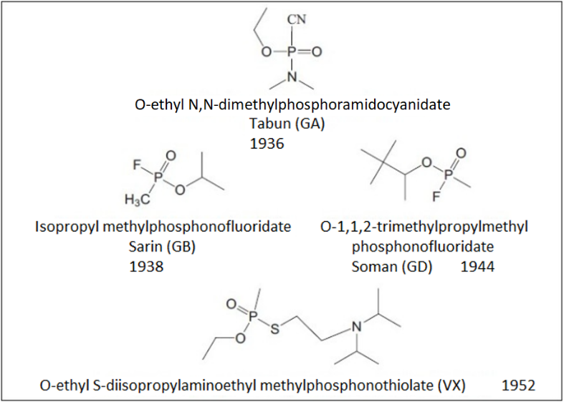
Figuur 1 Chemische structuren van de meest bekende, giftigste zenuwgassen op chronologische volgorde van ontdekking^{[6]}

Deze vier zenuwgassen bevatten allemaal een organofosfaatverbinding. De organofosfaten (OP) bestaan uit een P=O binding en een O-R binding, hierdoor bevatten zenuwgassen een fosfaatester. Andere CWA’s zoals mosterdgas en chloorgas bevatten geen organofosfaatverbinding.
De werking van zenuwgassen op de mens gaat door het zenuwstelsel, vandaar de naam zenuwgas. Het enzym acetylcholinesterase (AChE) speelt een belangrijke rol in ons zenuwstelsel. AChE breekt de neurotransmitter acetylcholine (ACh) af. ACh bindt aan acetylcholine receptoren, waardoor een signaal wordt overgebracht. Dit zorgt ervoor dat een spier zich samentrekt. Doordat het AChE enzym de ACh neurotransmitter direct na de binding van ACh verbreekt, zal de spier weer ontspannen raken. AChE is dus een belangrijk enzym in het zenuwstelsel en is een target voor variërende natuurlijke en synthetische verbindingen van organofosfaten tot anti-Alzheimer medicijnen.^{[7]}

Organofosfaten binden aan het enzym AChE waarbij een irreversibele inhibitie plaatsvindt. Hierdoor ontstaat een overmaat aan ACh, waardoor over-stimulatie van de neuromusculaire junctie ontstaat. Het gevolg van dit proces lijdt tot verlamming en zonder de juiste medicatie tot overlijden.^{[7]}
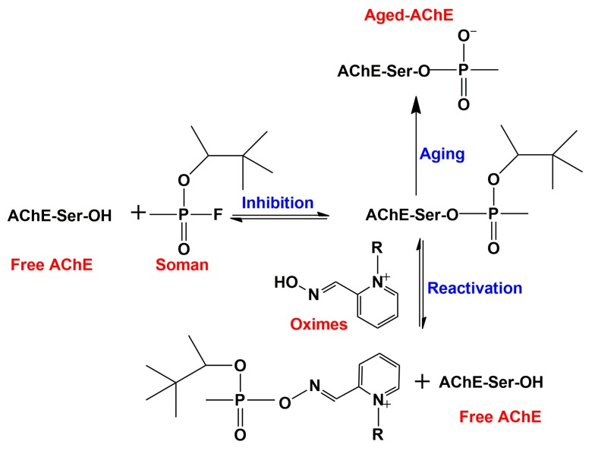
Figuur 2 Inhibitie van AChE door Soman, waar het verhinderde enzym wordt gereactiveerd met een oxime, of veroudert naar een irreversibele AChE^{[7]}

In het heden wordt er gevreesd voor chemische aanvallen. Zoals recente incidenten in Syrië of Japan. Daarom is het van belang om hierbij preventieve maatregelen te treffen voor de veiligheid van ieder mens. Metal-organic frameworks kunnen hierbij van toepassing zijn om als een tegenmaatregel in te zetten. Hierbij kan worden gedacht aan de vervanging van actieve kool of de complementaire werking van MOFs aan kool in beschermende middelen, zoals kleding of gasmaskers.

Metal-Organic Frameworks (MOFs) zijn een relatief nieuwe klasse stoffen met een potentie voor vele toepassingen. Het zijn kristallijne vaste stoffen, waarbij de eigenschappen aangepast kunnen worden, zoals porositeit en poriegrootte. Kenmerken van MOFs zijn bijvoorbeeld:^{[8-10]}
- Kristallijn en vaak zeer poreus
- Grote oppervlakken (op kleine- of nanoschaal)
- Lage dichtheid
- Stabiel
- Vele toepassingen ((selectieve) gasopslag, scheiding, katalyse, detectie, lichtoogst)

Ze zijn opgebouwd uit metaaloxiden, genaamd secondary building units (SBUs), die verbonden zijn met organische linkers (liganden). In Figuur 3 staat een schematische afbeelding van hoe een MOF is opgebouwd:^{[8-10]}
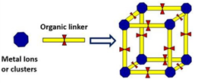
Figuur 3 Schematische afbeelding van een MOF^{[11]}
De ontwikkeling van MOFs is vrij recent; de mogelijkheden met betrekking tot de vorming van de vele verschillende structuren en eigenschappen hiervan, maken onderzoek naar ontwikkeling van MOFs bijzonder interessant voor de preventie tegen CWA’s.
MOFs met eigenschappen, zoals adsorptie en degradatie kunnen hierbij van toepassing zijn tegen toxische verbindingen. De combinatie van de voordelen van beide MOFs (snelle adsorptie en detoxificatie van CWA’s) kunnen mogelijk toepassing vinden in huid ontsmettingsmiddelen.
De algemene opzet van het project is om het onderzoek te verdelen in drie verschillende hoofdstukken, namelijk de werking van MOFs voor degradatie, MOFs voor adsorptie en de mogelijkheid van beide soorten MOFs met elkaar te kunnen combineren. Tegenwoordig wordt gebruik gemaakt van actieve kool op kleding tegen CWA’s. Actieve kool heeft als eigenschap om CWA’s te kunnen adsorberen, maar de CWA blijft intact na adsorptie. Het is interessant om onderzoek te verrichten naar het concept van een adsorberende component met een degradatie component voor een zelfreinigend middel. Ook bestaat er een (huid) ontsmettingsmiddel genaamd Reactive Skin Decontamination Lotion (RSDL)^{[12]}. Dit middel degradeert een CWA, maar de afbraaksnelheid is afhankelijk van de type CWA en de concentratie. Uit eerder onderzoek is gebleken dat VX door RSDL langzaam wordt gehydrolyseerd.^{[13]} Hiervoor kan worden gedacht aan een combinatie van een adsorberende component met de RSDL om de beschikbaarheid van VX voor toxische activiteit te verlagen. Het concept van het onderzoek ziet er uit als schematisch weergegeven in Figuur 4:
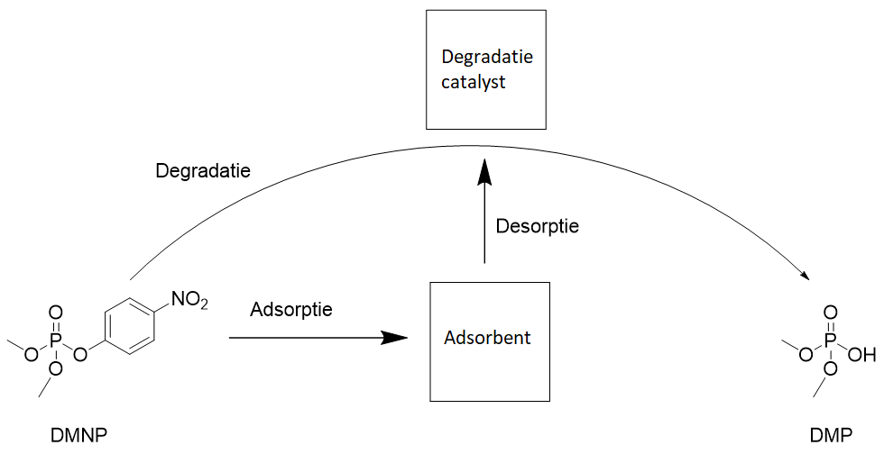
Figuur 4 Het concept van het onderzoek. Directe degradatie van DMNP of adsorptie met mogelijke desorptie naar degradatie van DMNP
Om het concept van Figuur 4 aan te tonen, is er onderzocht voor adsorberende en degraderende MOFs. De geselecteerde MOFs werden getest op zijn adsorptie vermogen en degradatie vermogen. Voor de afbraak testen met CWA’s werd een simulant van een zenuwgas voor de proeven gebruikt. Deze simulant genaamd dimethyl p-nitrofenyl fosfaat (DMNP) heeft dezelfde karakteristieken groepen (organofosfaatverbinding) als van een zenuwgas, maar is een stuk minder giftig. De hydrolyse van DMNP verloopt hetzelfde als die van zenuwgassen.

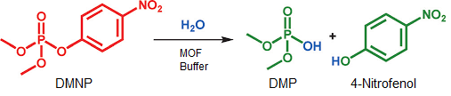
Figuur 5 De hydrolyse van DMNP waarbij de producten dimethyl fosfaat (DMP) en 4-nitrofenol worden gevormd^{[14, 15]}

De adsorptie MOF adsorbeert de DMNP, maar tot een bepaalde hoeveelheid, want de MOF raakt verzadigd. Het overtollige DMNP wat niet meer geadsorbeerd kan worden, kan door middel van ³¹P-NMR gemeten worden. Voor de degradatie van DMNP kan ook met behulp van de ³¹P-NMR de hydrolysereactie gevolgd worden verdeeld over meerdere tijdspunten.

Relevante technieken

Stikstof isotherm
De ASAP2020+ is een apparaat dat door middel van gassorptietechnieken stoffen analyseert. Het apparaat kan gebruikt worden om zowel het specifieke oppervlak als de poriegrootte van een vaste stof te bepalen. Hierbij rust de werking op de fysische adsorptie van stikstof aan het oppervlak van de te onderzoeken stof. Allereerst dienen alle oplosmiddelen uit de MOF verwijderd te worden. Dit wordt gedaan door middel van warmte, vacuüm en/of een stromend gas. Als alle oplosmiddelen verwijderd zijn wordt de stof onder vacuüm gekoeld tot 77 Kelvin. Vervolgens worden er telkens stikstofgas stootjes toegevoegd. Aan de hand van de druk op het systeem kan de hoeveelheid geadsorbeerd stikstof berekend worden. En aan de hand van deze berekeningen kan het specifieke oppervlak berekend worden.

Power X-Ray Diffraction (PXRD)
Powder X-Ray Diffraction (PXRD) oftewel poederdiffractie kan door middel van röntgenstraling van kristallijne poeders de intensiteit en de hoek meten van de reflecties. Door de diffractie meting kan het kristalrooster bepaald worden. Met behulp van een PXRD meting kan de zuiverheid van de MOF bepaald worden en gekarakteriseerd.

Scanning electron microscope (SEM)
Scanning electron microscopy (SEM) of rasterelektronenmicroscoop is een elektronenmicroscoop die monsters kan vergroten in nanometer range. De microscoop vuurt op versnelde wijze een bijzonder scherpe, fijne bundel, bestaande uit elektronen, op het preparaat af. De elektromagnetische velden zorgen ervoor, dat de bundel wordt uitgelijnd en daardoor eenzelfde werking heeft als optische lenzen in een lichtmicroscoop. Het snel bewegen langs de lijnen door de elektromagnetische velden, zorgt ervoor dat de verticale loodrechte lijnen tezamen een beeldraster opbouwen. Dit kan interessant zijn voor de mogelijke applicatie van de MOFs aan een materiaal.

Indeling van het verslag

De scriptie zal verdeeld worden in onderstaande hoofdstukken met ter verduidelijking een korte toelichting. Ieder hoofdstuk bevat een inleiding, resultaten en discussie. Na deze hoofdstukken wordt een gezamenlijke conclusie getrokken.

Hoofdstuk 1: Degradatie
Verschillende MOFs werden gesynthetiseerd en gekarakteriseerd en werd vervolgens getest voor de degradatie van zenuwgassen.

Hoofdstuk 2: Adsorptie
De UTEWOG werd gesynthetiseerd en gekarakteriseerd en werd vervolgens getest op zijn adsorptievermogen met verschillende organofosfaten en mediums.

Hoofdstuk 3: Combinatie van UTEWOG met NU-1000
Het gebruik van de combinatie van UTEWOG met NU-1000 in NEM buffer met DMNP. Hierbij werd het concept onderzocht in verband met de adsorptie en degradatie van beide MOFs.

Resultaten en Discussie

Degradatie
Voor de degradatie van zenuwgassen zijn drie verschillende MOFs geselecteerd.

MIL-177(Ti)
Materials from Institut Lavoisier-177(Ti) (MIL-177(Ti)) is een MOF die door een computationele screeningaanpak een op titanium gebaseerde MOF is ontwikkeld, die volgens de berekeningen uit de publicatie^{[16]} in staat zou moeten zijn zenuwgassen af te breken.
De hypothese is dat Ti-OH als katalytische sites werken en zorgen voor de afbraak van zenuwgassen.
Voordelen van het gebruik van titanium MOFs over zirkonium MOFs zijn bijvoorbeeld dat titanium MOFs over het algemeen meer stabiel en goedkoper zijn dan zirkonium MOFs en tevens fotokatalyse kunnen bewerkstelligen.^{[17]}
De MIL-177(Ti) is robuust en heeft nanoporiën. De anorganische eenheid van MIL-177(Ti) kan door middel van dotering aangepast worden met andere metaal- elementen. De MOF is stabiel in water en kan uitstekend tegen extreem zure omstandigheden.^{[16]}

MIL-177(Ti) bestaat uit titanium(IV)isopropoxide (TTIP) en 3,3’,5,5’-tetracarboxydiphenylmethane (H4MDIP). Door de reactie met TTIP en H4MDIP verwarmd in mierenzuur ontstaat de MOF: MIL-177-LT met een opbrengst van 36.4% (Figuur 6). De LT staat voor Low Temperature.^{[16]}

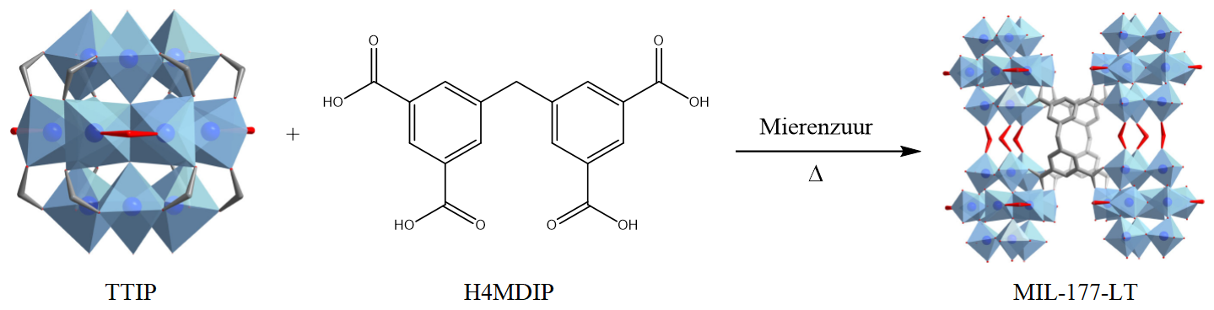
Figuur 6 Synthese reactie van MIL-177-LT met terminale- en brugformaten (in rood) verbonden door H4MDIP linker (in grijs)

Karakterisatie werd gedaan met stikstof isotherm met de ASAP2020+, PXRD en SEM. Deze analyse technieken geven informatie over de kristalliniteit en eventuele verontreinigingen. Het is belangrijk om vast te kunnen stellen dat de MOF zuiver gesynthetiseerd is.

Stikstof adsorptie isotherm
Op de ASAP2020+ werd de stikstof isotherm gemeten. Het apparaat geeft informatie over de adsorptiecapaciteit en poriegrootte van de MOF.

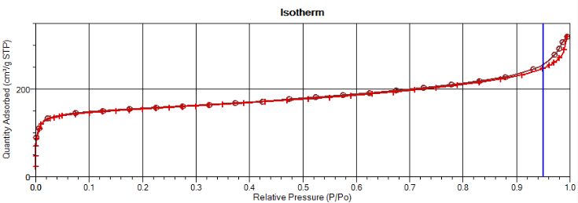
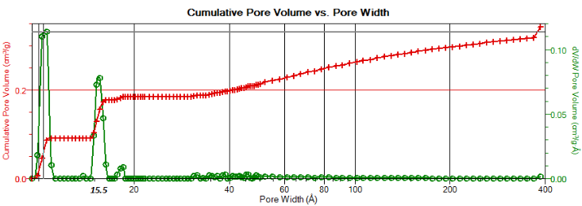
Figuur 7 Stikstof adsorptie isotherm en poriegrootte van MIL-177-LT

De verkregen data van de MIL-177-LT vertoont goede overeenkomsten met de literatuur.^{[16]} De gemeten stikstof isotherm (Figuur 7 boven) volgt dezelfde curve als die van de literatuur en de gemeten poriën (Figuur 7 onder) kwamen overeen met een waarde van 10 en 16 Å. De BET-surface area van de MIL-177-LT was 588 m²g⁻¹. Vergeleken met de literatuur van 730 m²g⁻¹ komen deze waardes redelijk goed overeen.

PXRD
De PXRD geeft informatie over de kristalliniteit van de stof. Door röntgendiffractie worden signalen gevormd waar informatie uit kan worden gehaald. In Figuur 8 is de PXRD meting van MIL-177-LT te zien. De scherpe signalen geven aan dat de gemeten sample een kristallijne stof is. De gesynthetiseerde MOF kwam overeen met de literatuur van MIL-177-LT. De signalen tussen de 7 en 10 θ zijn karakteristiek voor de MIL-177-LT in vergelijking met de MIL-177-HT (zie verder).
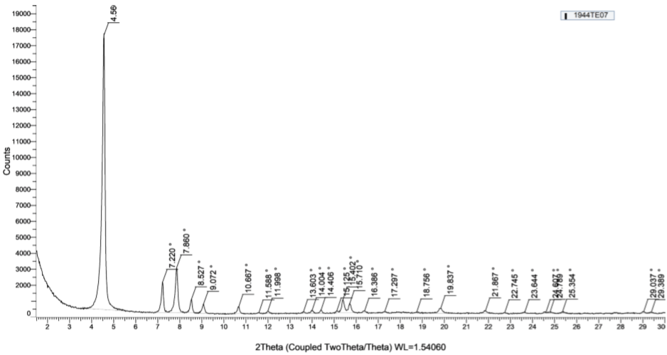
Figuur 8 PXRD meting van MIL-177-LT

Scanning elektronen microscoop
De afbeelding van de SEM kan verduidelijking geven of de structuur overeenkomt met de literatuur. Er kan ook gekeken worden naar de grootte van de deeltjes en naar de morfologie van de MOF. In de SEM plaat van de MIL-177-LT is de mooie morfologie te zien die overeenkomt met de verwachte vorm. De kristallen zijn allemaal even groot en bevatten de cilindervormige structuur (Figuur 9).
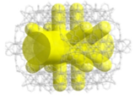
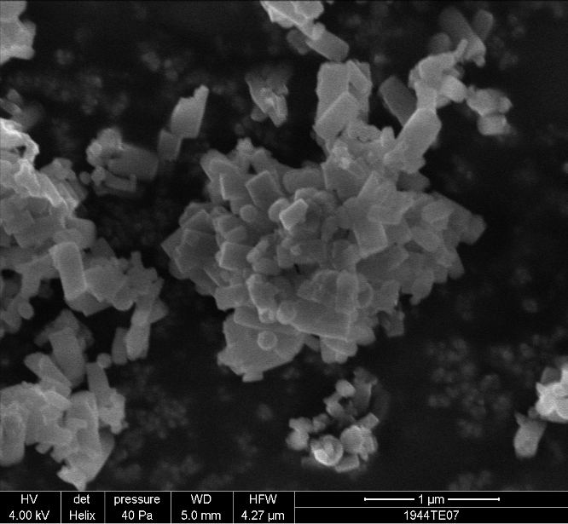
Figuur 9 Links: afbeelding verkregen uit de scanning elektronen microscoop van de MIL-177-LT. Rechts: algemene porievorm van de MIL-177-LT

Het bijzondere aan deze Titanium MOF is dat door middel van hitte behandeling de MIL-177-LT kan omvormen naar een onomkeerbare MIL-177-HT. Hierbij staat HT voor High Temperature. Hieronder een schematische afbeelding van MIL-177-HT en een schematische afbeelding van de verschillen tussen de LT en HT varianten:^{[16]}
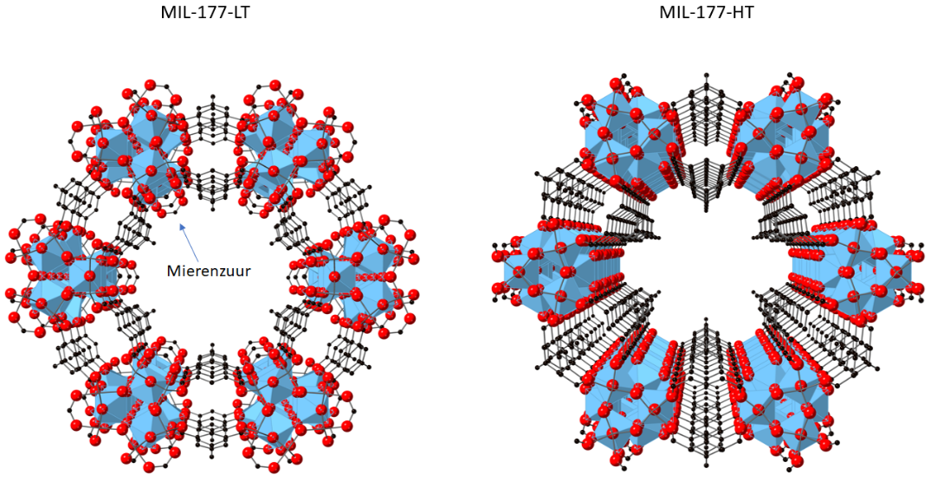
Figuur 10 Structurele verschillen tussen de poriën MIL-177-LT en de MIL-177-HT

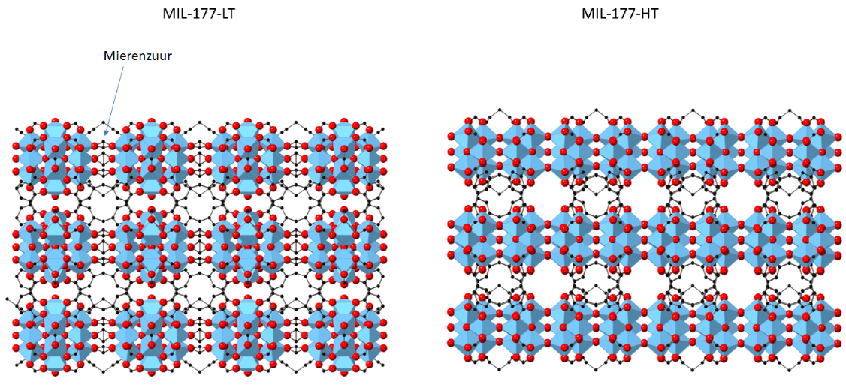
Figuur 11 Structurele verschillen tussen de MIL-177-LT en de MIL-177-HT
Door thermische behandeling wordt het mierenzuur verwijderd, dat tussen de clusters zit en in de poriën. Hierdoor komen de clusters tegen elkaar aan te zitten (Figuur 10 en Figuur 11). De gesynthetiseerde MIL-177-HT komt overeen met de literatuurwaardes (stikstof isotherm en PXRD) en is te zien in Bijlage 3.
De hypothese was dat de hydrolyse, net als op Zr-gebaseerde MOFs, wordt gekatalyseerd door de Ti-OH groepen. Hiervoor is er een manier bedacht om het mierenzuur te verwijderen uit de MIL-177-LT door een behandeling met een andere zuur. Door de reactie met een andere zuur wordt het mierenzuur vervangen voor een functionele OH-groep. Hierdoor komen de vrije sites beschikbaar voor katalyse. Door de MIL-177-LT te digesteren (vernietigen) kan er gekeken worden naar hoeveel mierenzuur zich in de MOF bevindt. Er wordt verwacht dat op basis van de molecuulformule van de MIL-177-LT (Ti₄O₅(mdip)(formate)₂ ∙ 2.1 H₂O) een verhouding van 1 : 2, linker : mierenzuur wordt teruggevonden, en in de MIL-177-HT geen mierenzuur. In Figuur 12 is te zien hoeveel mierenzuur er in de MIL-177-LT zich bevindt op basis van integralen.
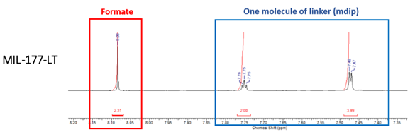
Figuur 12 Digestie van MIL-177-LT door HF

In Figuur 12 is links het mierenzuur (Formate) te zien met een gemeten integraal van 2,31. Dit betekent dat er twee mierenzuur moleculen aanwezig zijn in de MIL-177-LT. Rechts is de linker (mdip) van de MIL-177-LT te zien met de integralen 2 en 3,99. Deze waardes samen is één molecuul linker. De verwachte verhouding van 1 : 2, linker : mierenzuur werd hierbij teruggevonden. Vervolgens is er gewassen met zoutzuur en salpeterzuur voor het verwijderen van het mierenzuur (Figuur 13).

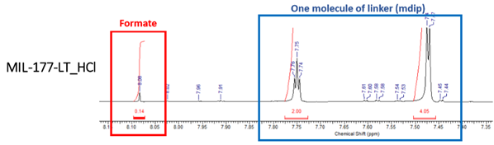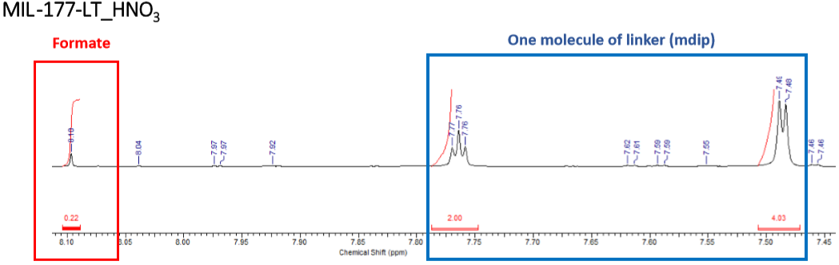
Figuur 13 MIL-177-LT gewassen met zoutzuur (boven) of salpeterzuur (onder) en vervolgens gedigesteerd met HF

In samenwerking met de Institut des Matériaux poreux de Paris (IMAP) is in het bovenstaande figuur te zien dat door de behandeling met zoutzuur of salpeterzuur een grote hoeveelheid aan mierenzuur is verwijderd uit de MIL-177-LT. Het signaal van het mierenzuur werd verminderd van 2,31 integraal naar 0,14 en 0,22 integraal. Vervolgens zijn met deze verschillende versies van de MIL-177(Ti) testen uitgevoerd voor het katalytische degradatie vermogen op CWA’s.

Katalytische degradatie van CWA’s met de MIL-177(Ti)
Het is belangrijk om het katalytische degradatie vermogen te testen op CWA’s. Voor de degradatieproeven zijn verschillende CWA’s getest met de verschillende MIL-177(Ti) versies. De degradatiesnelheid werd gevolgd door middel van ³¹P-NMR, waarbij het afbraakproduct van de CWA op een andere ppm-waarde ligt dan die van de CWA zelf. De som van de integralen zijn op 100 gezet, zodat de verkregen waardes een percentage vormen van het geheel. De hypothese was dat de hydrolyse, net als op Zr-gebaseerde MOFs, wordt gekatalyseerd door de Ti-OH groepen. Daarom kan worden verwacht dat de HT-versie, die geen OH eindgroepen heeft, het minst actief zou zijn, gevolgd door de LT-versie (mierenzuur), en de hoogste activiteit was te verwachten met LT-(OH). In Figuur 14 links laat zien dat DMNP intact blijft in NEM buffer bij pH 10. Vervolgens laat de rechter afbeelding de degradaties curves zien van verschillende Ti-MOFs versies.
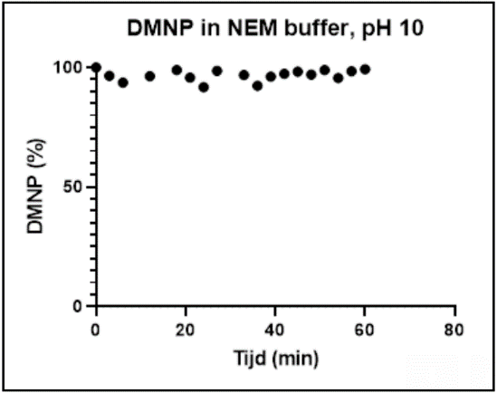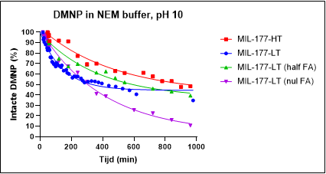
Figuur 14 Links: blanco van DMNP in NEM buffer, pH 10. Rechts: degradatie van DMNP bij 1 : 1.99 mol, DMNP : MOF gemeten in NEM

Over het algemeen zijn de hydrolysesnelheden niet hoog. Desalniettemin volgen de hydrolysesnelheden de verwachte potenties (HT-vorm is de langzaamste) en de OH-vormen de snelste. Het verschil echter tussen LT (volledig mierenzuur) en LT (half mierenzuur) is klein, dus is de LT versie met circa halve belading mierenzuur (half FA) in vervolg experimenten niet meer gebruikt. In Figuur 15 zijn de resultaten weergegeven van de hydrolyse van VX door de verschillende MIL-177(Ti) versies.
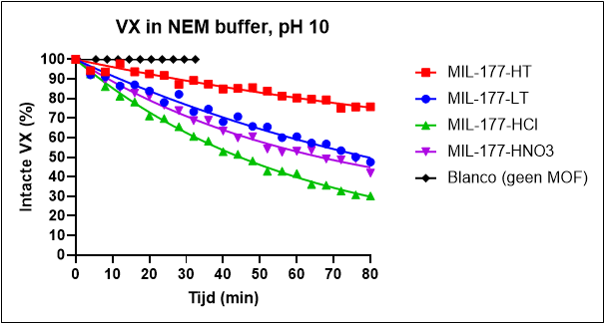
Figuur 15 Degradatie van VX in NEM (0.4M) met pH 10, door middel van de verschillende MIL-177(Ti) versies. Condities: 5 mM VX gemixt met 16 mol-% MOF
Aan de hand van de figuur is te zien dat VX in NEM niet snel wordt afgebroken terwijl toevoeging van MOF tot afbraak van VX leidt. De algehele hydrolysesnelheden zijn enigszins teleurstellend.
Nogmaals volgen de hydrolysesnelheden de verwachte potenties (HT-vorm is de langzaamste) en de OH-vormen de snelste. De met mierenzuur geladen MOF (LT) verschilt niet zoveel van de mierenzuurvrije MOFs, misschien wordt mierenzuur in situ verwijderd (iets vergelijkbaars is eerder waargenomen met benzoëzuurgroepen in de Zr-MOF NU-1000.^{[9]}
Vervolgens werd de degradatie van soman (GD) in NEM buffer getest in aanwezigheid en afwezigheid van MIL-177-LT(HCl).
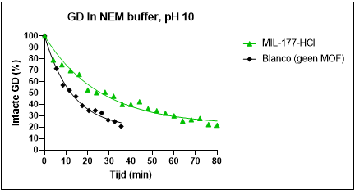
Figuur 16 Degradatie van GD in NEM (0.4M) met pH 10, door middel van MIL-177-LT(HCl). Condities: 5 mM GD gemixt met 16 mol-% MOF
Aan de hand van de resultaten (Figuur 16) is te zien dat er geen verbetering ten opzichte van spontane hydrolyse werd bereikt (de afbraak was zelfs een beetje langzamer in aanwezigheid van de MOF, wat misschien verklaard kan worden door een mogelijke pH verandering als gevolg van resterende HCl in de MOF). De lage activiteit van de MOFs in NEM buffer kan ook worden toegeschreven aan degradatie van de MOF in de basische omstandigheden. Daarom is er ook een experiment uitgevoerd in MOPS buffer (pH 7), voor zowel VX als GD, met behulp van de MIL-177-LT(HCl) MOF.
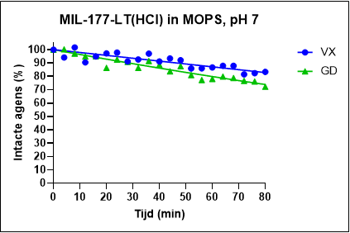
Figuur 17 Degradatie van VX en GD in MOPS (0.1M) met pH 7, door middel van MIL-177-LT(HCl). Condities: 5 mM agens gemixt met 16 mol-% MOF
De resultaten (Figuur 17) laten zien dat onder neutrale omstandigheden de afbraak langzamer is dan onder basische omstandigheden en dat er dus basische omstandigheden nodig zijn om de hydrolyse van de agentia te ondersteunen. Uit deze gegevens blijkt dat de hier onderzochte Ti-MOFs niet erg krachtige katalysatoren zijn. Hierdoor was er geen reden voor verder onderzoek naar de Ti-MOFs, en is er overgestapt naar een andere MOF.

MOF-808 en NU-1000
Vanwege de nadelige resultaten van de MIL-177(Ti) is er overgestapt naar twee Zr-MOFs: MOF-808 en NU-1000. Deze twee MOFs hebben beide dezelfde SBU (Zr₆(µ3-O)₄(µ3-OH)₄), maar verschillen in de organische linker: benzeen-1,3,5-tricarbonzuur (BTC) en 1,3,6,8-tetrakis(p-benzoëzuur)pyreen (H₄TBAPy) (Figuur 18 en Figuur 19).^{[8, 9]}

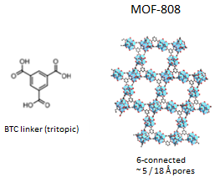
Figuur 18 Links: BTC linker voor de MOF-808. Rechts: MOF-808 met aantal connected sites en poriegrootte

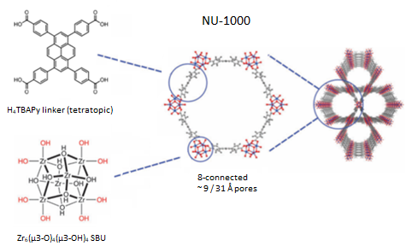
Figuur 19 Synthese reactie van NU-1000: (I) ZrOCl2∙8H2O, benzoëzuur, TFA, DMF, 120 °C , 18 uur (II) 8 M HCl, DMF, 100 °C, 18 uur
Links: de SBU met bijbehorende linker. Midden: NU-1000 met aantal connected sites en poriegrootte. Rechts: de poriën van de NU-1000.

In Figuur 18 en Figuur 19 is te zien dat door gebruik te maken van een andere organische linker, het aantal connected sites en de poriegrootte veranderen. Dit betekent dat door gebruikt van een andere linker, er andere effecten optreden met betrekking tot structuur en poriegrootte van de MOF. De Zr₆ SBU kan op maximaal 12 plekken verbonden worden met carboxylaatgroepen. Door een carbonzuur te deprotoneren ontstaat er een carboxylaatgroep (R-COO⁻). De MOF-808 heeft 6-connected sites, de overige 6 vrije sites van de SBU zijn van belang voor katalyse of voor verdere modificatie van de MOF. Bij de NU-1000 zijn er op 8 plekken gebonden, en zijn er 4 vrije sites beschikbaar voor katalyse.

Katalytische degradatie van DMNP met de MOF-808
MOF-808 is gesynthetiseerd en geanalyseerd door een medewerker van TNO Rijswijk. De verkregen resultaten kwamen goed overeen met de literatuur en de volgende degradatie proeven zijn hiermee uitgevoerd. In Figuur 20 is te zien dat MOF-808 zeer snel DMNP afbreekt zowel in NEM- als in MOPS buffer.

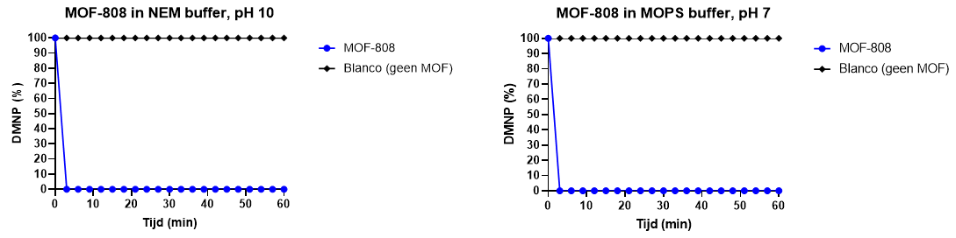
Figuur 20 Links: degradatie van DMNP in NEM buffer, pH 10 (1 : 4.33 mol, MOF-808 : DMNP). Rechts: degradatie van DMNP in MOPS buffer, pH 7 (1 : 4.33 mol, MOF-808 : DMNP)

Katalytische degradatie van DMNP met de NU-1000
De linker van de NU-1000 is door een medewerker van TNO Rijswijk gesynthetiseerd en geanalyseerd en de verkregen resultaten kwamen goed overeen met de literatuur. De NU-1000 is gesynthetiseerd volgens de werkwijze te vinden in het hoofdstuk ‘Experimenteel’. De gegevens kwamen goed overeen met de literatuur en zijn te vinden in de Bijlage 4.

In Figuur 21 is te zien dat NU-1000 binnen een uur DMNP volledig afbreekt in NEM buffer, pH 10. De degradatiecurves verschillen in de hoeveelheid MOF : DMNP, mol : mol.

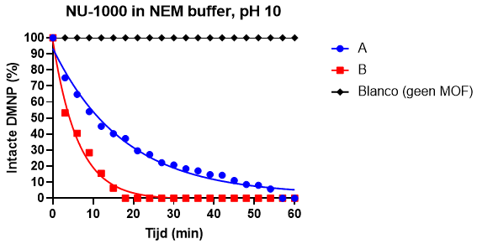
Figuur 21 Degradatie van DMNP gemeten in NEM buffer, pH 10
- deconproef conditie A in NEM buffer: (1 : 19.53 mol, NU-1000 : DMNP)
- deconproef conditie B in NEM buffer: (1 : 9.76 mol, NU-1000 : DMNP)

Er is duidelijk te zien dat het effect van de hoeveelheid MOF in de vloeistof de degradatiesnelheid beïnvloedt. Zo is te zien dat er bij conditie B na 18 min alle DMNP is afgebroken, terwijl er bij conditie A na 57 min alle DMNP is afgebroken. Uit deze curves kan de halfwaardetijd (t_{1/2}) worden berekend van DMNP bij de verschillende condities (A en B) (Tabel 1). De formule voor de halfwaardetijden is: t_{1/2} = LN(2)/k. Hierin is k de hydrolyse snelheid van de 1ste orde reactie. De waarde van k kan berekend worden door de formule: ln (p) = 4.6 -kt, waarin p het gemeten percentage DMNP is, en t de tijd in minuten. Door meerdere punten te bereken voor k, kan er een rechte lijn getrokken worden waarbij de waarde van de helling k is.
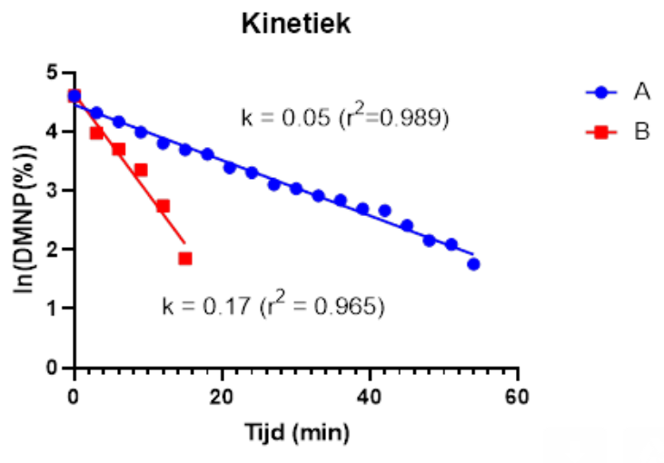
Figuur 22 De kinetiek van de degradatie curves van NU-1000 met DMNP in NEM
Tabel 1 Gegevens uit de degradatie van DMNP met NU-1000 in NEM buffer, pH 10
Conditie | k (min⁻¹) | t_{1/2} (min)
A | 0.05 | 12.3
B | 0.17 | 4.4

In beide gevallen bevindt zich intacte DMNP in de oplossing voor minimaal 15 min. Hiermee kan de vervolgstap tot combinatie met een adsorberende MOF onderzocht worden.

Samengevat is uit de verkregen resultaten van de onderzochte Ti-MOFs gebleken dat de MOFs niet erg krachtige katalysatoren zijn. De hypothese was dat de hydrolyse, net als op Zr-gebaseerde MOFs, wordt gekatalyseerd door de Ti-OH groepen. De hydrolysesnelheden die werden gemeten voldeden aan de verwachtingen. Ook is gebleken dat onder neutrale omstandigheden de afbraak langzamer is dan onder basische omstandigheden en dat er dus basische omstandigheden nodig zijn om de hydrolyse van de agentia te ondersteunen. Echter waren de hydrolysesnelheden teleurstellend.
De MOF-808 breekt DMNP zeer snel DMNP af in zowel NEM- als in MOPS buffer. De degradatie is zo snel dat het eerste meetpunt al 100% afbraakproduct vertoont.
De hydrolyse van DMNP met de NU-1000 in NEM buffer werden twee goede curves gemeten. Beide curves zijn binnen een uur volledig gehydrolyseerd.

Adsorptie

UTEWOG
Ni₃(BTP)₂ (UTEWOG) is een MOF die uit een computationele screeningaanpak van een groot aantal MOFs zeer gunstig zou presteren op adsorptie vermogen van zenuwgassen.^{[18-20]} De UTEWOG is robuust en wordt beschouwd als een van de meest thermisch en chemisch stabiele MOF materialen. Het bevat grote poriën, waardoor CWA’s toegang hebben tot zijn poreuze netwerk.^{[18-20]}

UTEWOG wordt gemaakt uit nikkel(II) acetaat tetrahydraat en 1,3,5-tri(1H-pyrazool-4-yl)benzeen (H₃BTP).^{[18-20]} De nikkel(II) acetaat tetrahydraat is als SBU commercieel verkrijgbaar, maar de H₃BTP als linker moet gesynthetiseerd worden.^{[21]} Deze linker wordt gemaakt via de volgende meerstapssynthese:
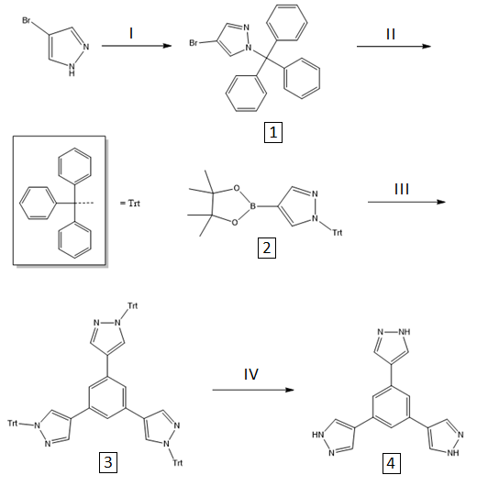
Figuur 23 Meerstapssynthese van H3BTP linker^{[16]}
(I). THF, 60% NaH dispersion, trityl chloride, kamertemperatuur/overnacht (opbrengst: 93.5%); (II) THF, -78 °C, 1.6 M n-butyllithium, triisopropyl borate, kamertemperatuur, pinacol, azijnzuur (opbrengst: 68.8%); (III) K₂CO₃, DME, Pd(PPh₃)₄, 1,3,5-tribromobenzeen, 80 °C/18 uur (opbrengst: 11.1%); (IV) MeOH/DCM 3:2, TFA, reflux 18 uur. De bijbehorende reactie mechanisme staat in Bijlage 1.

De linker werd als eerste gesynthetiseerd, vervolgens werd aan de H₃BTP de nikkel(II) acetaat tetrahydraat toegevoegd en deze synthese vergt ook een bepaalde tijdsduur (zie werkwijze te vinden in het hoofdstuk ‘Experimenteel’).^{[18-20]} Hieronder een schematische afbeelding van UTEWOG van hoe de MOF is opgebouwd:

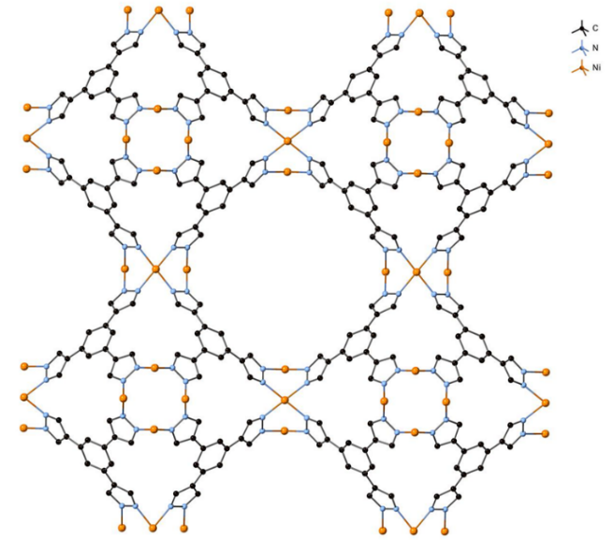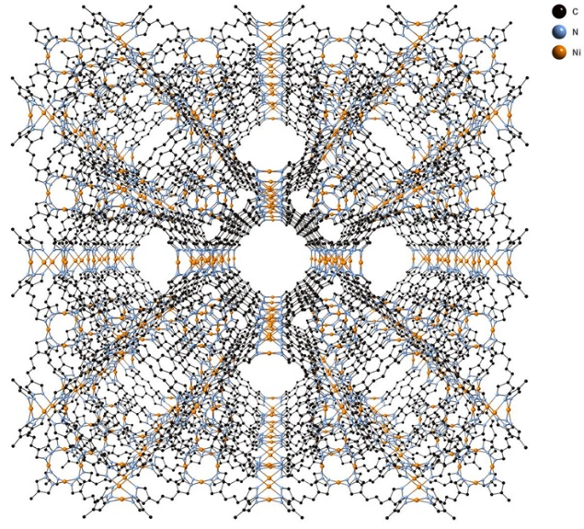
Figuur 24 Structurele karakterisering en details van UTEWOG
Links: een 2D overzicht van hoe de UTEWOG is opgebouwd. Rechts: een 3D overzicht van hoe de UTEWOG is opgebouwd, met zijn grote poriën (structuren gemaakt met behulp van: VESTA Versie 3.4.8).

De UTEWOG werd gesynthetiseerd en geanalyseerd en de verkregen resultaten kwamen goed overeen met de literatuur. Deze gegevens zijn te vinden in de Bijlage 5.

Adsorptie van DMNP met de UTEWOG
Om te achterhalen wat de tijdsduur is van de UTEWOG om een agens te adsorberen, zijn er verschillende controles gedaan om te kijken of de adsorptie snel optreedt en hoeveel tijd er nodig is om het equilibrium (adsorptie vs desorptie) te bereiken. Hierbij is er eerst gekeken naar het gedrag van de UTEWOG in water met agens. In Figuur 25 is de tijdsopname van UTEWOG met DMNP in water bepaald.
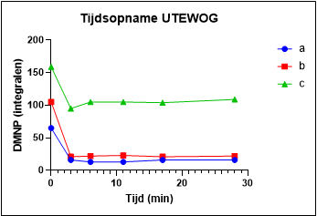
Figuur 25 Tijdsopname van DMNP door UTEWOG in water
a) 1 : 2.08 mol, UTEWOG : DMNP. b) 1 : 3.12 mol, UTEWOG : DMNP. c) 1 : 6.24 mol, UTEWOG : DMNP

Door een blanco te meten (t = 0; zonder UTEWOG) en vervolgens UTEWOG aan toe te voegen, kan de adsorptie gemeten worden. Aan de hand van de integralen gemeten met de ³¹P-NMR kan er gekeken worden naar de adsorptie van de UTEWOG en vervolgens het equilibrium. Deze proef is in drie verschillende condities gemeten. Aan het begin van de figuur is te zien dat er DMNP wordt opgenomen in de UTEWOG (t = 0 t = 3 min). Vervolgens naarmate de tijd vordert, blijft het signaal stabiel. Dit houdt in dat er DMNP is opgenomen door de UTEWOG in <3 min, en vervolgens stabiel blijft in water. De grafiek laat ook zien dat naarmate de initiële concentratie van DMNP lager is (dus een hogere MOF : agens ratio) er relatief meer DMNP wordt geadsorbeerd. Het eerste meetpunt kan niet dichterbij tijdstip nul gemeten worden, omdat de proef door middel van ³¹P-NMR gemeten is. Hierbij duurt het locken en shimmen van het apparaat 2 min, en de handelingen van UTEWOG toevoegen aan DMNP 1 min.

Vervolgens is er onderzocht wat de verzadiging is van de UTEWOG met DMNP in water (MQ). Dit is gedaan door verschillende reacties met constante hoeveelheid UTEWOG, in constante volumes, maar variaties in de hoeveelheid toegevoegde DMNP. Na een equilibratietijd van 15 minuten werd de MOF afgefiltreerd en werd een interne standaard (triethylfosfaat) van een bekende concentratie toegevoegd. Het verkregen mengsel werd geanalyseerd met ³¹P-NMR. Aan de hand van de interne standaard kon worden bepaald wat de resterende hoeveelheid DMNP in oplossing was. Door vergelijken van deze resterende hoeveelheid DMNP met de oorspronkelijk aangeboden hoeveelheid kon worden bepaald hoeveel DMNP was geadsorbeerd in de MOF. In Figuur 26 Rechts is de gemeten resterende concentratie DMNP uitgezet tegen de hoeveelheid geadsorbeerde DMNP voor elke DMNP / UTEWOG mix. Dit leverde een steile initiële curve op, wat dus betekent dat bij lage concentraties het meeste van de DMNP werd geadsorbeerd, en er dus weinig DMNP in oplossing achterbleef.
Naarmate de hoeveelheid aangeboden DMNP toenam raakte de MOF voller tot een omslagpunt werd bereikt (bij circa 0.7 g DMNP/g MOF) waarna meer aangeboden DMNP dus in oplossing bleef.
Ter controle werden een aantal meetpunten meegenomen zonder MOF. Omdat niets wordt geadsorbeerd moet de aangeboden concentratie ook daadwerkelijk worden gemeten, wat dus een rechte lijn moet opleveren. Zoals te zien is in Figuur 24 Links was dit het geval voor dit experiment.

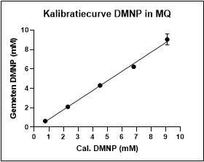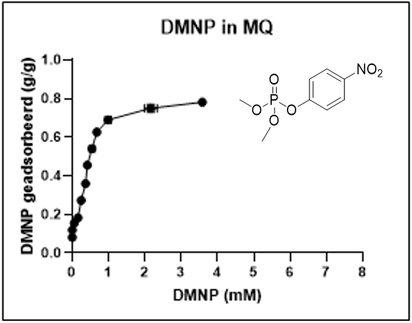
Figuur 26 Links: kalibratiecurve van DMNP in MQ. Rechts: adsorptiecurve van UTEWOG met DMNP in MQ. De werkwijze staat in het hoofdstuk experimenteel

In Figuur 26 Rechts is te zien dat er een curve ontstaat. Dit wil zeggen dat bij lage concentratie DMNP, direct bijna alles wordt geadsorbeerd en wanneer de verzadiging optreedt, de curve afvlakt. UTEWOG in water met DMNP geeft een verzadigingspunt van ongeveer 0.74 g/g.

Het is interessant of de UTEWOG in water dezelfde hoeveelheid kan adsorberen als er wordt gekeken naar een andere agens, of een fosfor bevattend molecuul. Hierbij werd er gekeken naar de invloed van de grootte van de fosfor bevattende molecuul en/of de interactie met UTEWOG van invloed is.

Een ander simulant van een zenuwgas, paraoxon-ethyl (POX), werd gekozen om te vergelijken met DMNP (paraoxon-methyl). Het enige verschil tussen de twee simulanten is dat POX twee ethylgroepen bevat in plaats van twee methylgroepen. Dit wil zeggen dat POX iets groter is ten opzichte van DMNP en mogelijk een ander verzadigingspunt kan bereiken.
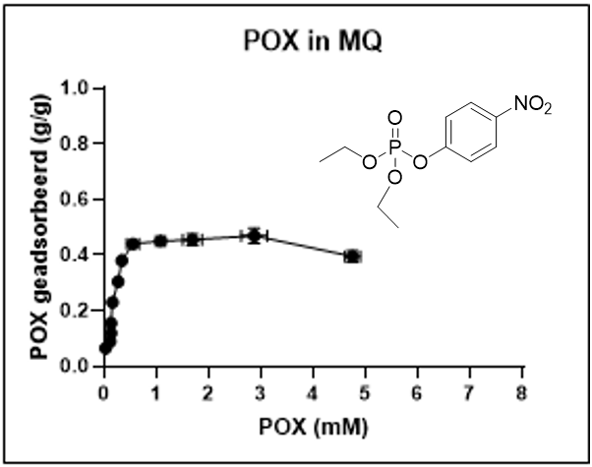
Figuur 27 Adsorptiecurve van UTEWOG met POX in MQ. De kalibratiecurve staat in de Bijlage 6
Zoals te zien in Figuur 27 is het verzadigingspunt van UTEWOG met POX in water anders dan met DMNP. Hier is te zien dat de curve lager ligt dan die van de DMNP. De maximale adsorptie hierbij is ongeveer 0.44 g/g. Dit kan mogelijk komen doordat POX groter is dan DMNP, en er dus minder geadsorbeerd kan worden door de UTEWOG. Daarom is het ook interessant om te kijken naar andere fosfor bevattende moleculen die kleiner zijn dan DMNP en POX. Hiervoor is er gekozen voor het molecuul triethylfosfaat (TEP). Dit molecuul is kleiner vergeleken met beide simulanten die eerder zijn gebruikt. Het molecuul TEP bevat namelijk drie ethylgroepen, terwijl POX bestaat uit twee ethylgroepen en een nitrobenzeen.
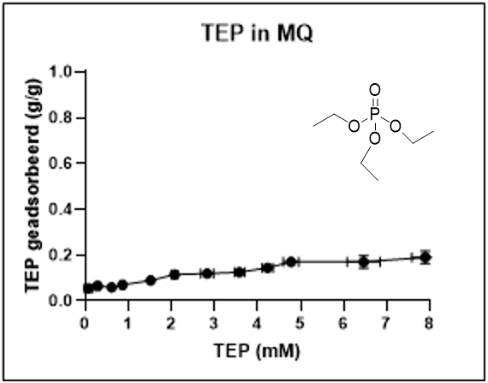
Figuur 28 Adsorptiecurve van UTEWOG met TEP in MQ. De kalibratiecurve staat in de Bijlage 6
Uit de verkregen resultaten die te zien zijn in Figuur 28, is te zien dat de interactie van TEP met UTEWOG zeer slecht is. De curve laat zien dat naarmate de concentratie TEP hoger wordt, er een klein beetje wordt geadsorbeerd door de UTEWOG. Hierbij is het verzadigingspunt moeilijk te bepalen, omdat de curve langzaam omhoog gaat (gemiddeld genomen: 0.14 g/g). Hieruit kan op worden gemaakt dat de grootte van het fosfor bevattende molecuul niet de enige factor is die invloed heeft op het adsorptievermogen van de UTEWOG.
Het adsorptievermogen van de UTEWOG wordt dus door een andere interactie beïnvloedt. Mogelijk zou de aromatische groep, aanwezig in DMNP en POX, kunnen bijdragen aan de affiniteit. Bij TEP ontbreekt deze aromatische groep.
Het onderzoek is zich vervolgens gaan verdiepen in de invloed van het medium. Dit wil zeggen dat MQ werd vervangen voor een andere vloeistof om te kijken wat voor effect het opleverde in verband met het adsorptievermogen van de UTEWOG. Voor de degradatieproeven is er gebruik gemaakt van een NEM buffer oplossing met een concentratie van 0.4 M met een pH-waarde van 10. Voor dit medium is gekozen in verband met de toepassing tot combinatie met de degradatie MOFs.
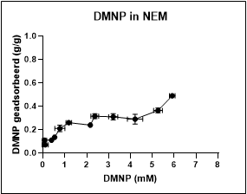
Figuur 29 Adsorptiecurve van UTEWOG met DMNP in NEM 0.4 M, pH 10. De kalibratiecurve staat in de Bijlage 6

Figuur 29 toont aan dat het adsorptievermogen van UTEWOG met DMNP in NEM minder was dan in MQ. De curve vertoont een gemiddelde van 0.31 g/g geadsorbeerde DMNP door UTEWOG in NEM. Dit in vergelijking tot de curve: ‘DMNP in MQ’, is het adsorptievermogen van UTEWOG meer dan gehalveerd in NEM dan in MQ. De invloed van het medium is dus zeker een belangrijke factor voor het adsorptievermogen van UTEWOG. Echter is er nog steeds een redelijke hoeveelheid DMNP geadsorbeerd in NEM door de UTEWOG.

Samengevat is uit de verkregen resultaten van de UTEWOG gebleken dat de adsorptie afhankelijk is van het medium, de grootte van het molecuul en van de mogelijke aromatische interacties met de UTEWOG. De invloed van de grootte van het molecuul werd gezien aan het verschil in adsorptie tussen DMNP en POX (0.74 en 0.44 g/g opgenomen). Hierbij is DMNP kleiner dan POX en werd er ook meer geadsorbeerd van de DMNP door de UTEWOG. De aromatische interactie verschil werd gezien aan het verschil in adsorptie tussen POX en TEP (0.44 en 0.14 g/g opgenomen). Mogelijk zou de aromatische groep, aanwezig in DMNP en POX, kunnen bijdragen aan de affiniteit. Bij TEP ontbreekt deze aromatische groep. Het medium gaf ook een effect op de adsorptievermogen van de UTEWOG. Dit verschil kon worden gezien tussen DMNP in MQ en in NEM (0.74 en 0.31 g/g opgenomen).

Combinatie van UTEWOG met NU-1000
Het doel van de combinatieproef van UTEWOG met NU-1000 is dat door de snelle adsorptie van UTEWOG en het degradatievermogen van NU-1000 een methode kan worden bedacht waarbij DMNP in oplossing niet voorkomt of zo snel mogelijk wordt verwijderd uit de oplossing. Mogelijk kan de NU-1000 de DMNP uit de UTEWOG degraderen waardoor er een soort van zelfreinigingsmiddel kan worden bedacht.
De onderzochte Ti-MOFs zijn niet erg krachtige katalysatoren en het resultaat van de MOF-808 is voor de uiteindelijke toepassing tot combinatie met een adsorberende MOF niet zinvol. Bij het 1ste meetpunt is alle DMNP afgebroken en er is daarom geen reden voor toevoeging/combinatie van een adsorberende MOF is, omdat alle agens al onschadelijk is gemaakt.
Met behulp van de verkregen resultaten van de UTEWOG en de NU-1000 is er besloten om met de conditie: DMNP in NEM buffer 0.4 M, pH 10 door te gaan naar de toepassing tot combinatie. Het medium NEM is gekozen vanwege dat de degradatiesnelheid van de NU-1000 sneller is in NEM dan in MQ. ^{[8]}

Stabiliteitstest van UTEWOG met DMNP in NEM
Met de resultaten die verkregen zijn uit de eerdere hoofdstukken, zijn hieruit de condities voor de combinatieproef bepaald. Eerst werd er gekeken naar de stabiliteit van DMNP in de UTEWOG. Dit is belangrijk om te controleren, omdat er anders niet met zekerheid gezegd kan worden of de hydrolyse van DMNP werd veroorzaakt door het medium, door de UTEWOG en/of door de NU-1000.
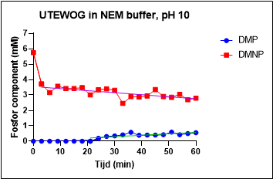
Figuur 30 Stabiliteitstest van UTEWOG in DMNP in NEM 0.4 M, pH 10 (1 : 3.04 mol, UTEWOG : DMNP)
Uit eerdere resultaten is er gebleken dat DMNP in NEM buffer redelijk stabiel blijft binnen een uur (Figuur 21). Echter is er in Figuur 30 te zien dat er een langzame hydrolysereactie optreedt van DMNP door de UTEWOG in NEM buffer. Bij t = 0 is de concentratie DMNP gemeten zonder MOF (UTEWOG). Vervolgens is de UTEWOG toegevoegd aan de oplossing en is er bij t = 3 min een hoeveelheid DMNP geadsorbeerd door de UTEWOG. Naarmate de tijd vordert, is er waargenomen dat er een langzame hydrolysereactie optreedt van DMNP (gemiddeld genomen <10% afgebroken in 60 min). Dit betekent dus dat de UTEWOG niet alleen adsorptievermogen vertoont, maar ook over een langzame degradatievermogen beschikt in NEM buffer. Echter is de degradatiesnelheid van de UTEWOG zo laag dat deze verwaarloosbaar is. Om deze reden is daarom besloten verder te gaan werken met de combinatie UTEWOG en NU-1000.

Combinatie van UTEWOG met NU-1000
Voor de combinatieproeven is er als volgt gewerkt. Allereerst werd de UTEWOG gesuspendeerd in NEM buffer 0.4 M, pH 10 door middel van een ultrasoonbad (5 min). Vervolgens werd de groene suspensie overgebracht bij de vooraf afgewogen hoeveelheid NU-1000. Dit mengsel werd 5 min met ultrasoon gesuspendeerd. Hierna werd er aan het mengsel een aantal uL DMNP stock oplossing (opgelost in acetonitril) toegevoegd en werd de reactie gevolgd door middel van ³¹P-NMR met als externe standaard fosfor azijnzuur.
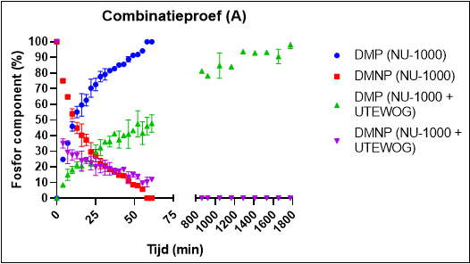
Figuur 31 combinatieproef conditie A met bijbehorende decon proef: (1 : 8.73 : 19.53 mol, NU-1000 : UTEWOG : DMNP)
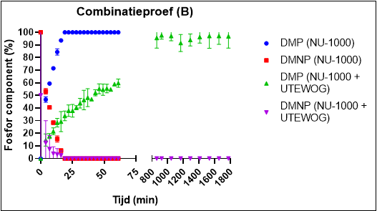
Figuur 32 combinatieproef conditie B met bijbehorende decon proef: (1 : 4.37 : 9.76 mol, NU-1000 : UTEWOG : DMNP)
In de bovenstaande figuren zijn de combinatieproeven weergegeven met op de x-as de tijd (min), en op de y-as de aanwezige fosfor componenten (%). Het verschil tussen beide experimenten is de hoeveelheid NU-1000 in de reactie (conditie B bevat meer NU-1000 dan conditie A). De reden van de errorbars komen door het ruis van de ³¹P-NMR en door mogelijke experimentele fouten.

De figuren bevatten de curves uit de bijbehorende deconproeven uit het hoofdstuk ‘Katalytische degradatie van DMNP met de NU-1000’ (de blauwe DMP- en rode DMNP NU-1000 punten). De groene (DMP met NU-1000 en UTEWOG) en paarse (DMNP NU-1000 en UTEWOG) punten zijn van de combinatieproeven.

Als er wordt gekeken naar de beide figuren is te zien dat DMNP geadsorbeerd wordt met de combinatie van NU-1000. De hoeveelheid DMNP die geadsorbeerd is door de UTEWOG, geeft dezelfde waarde aan (0.3 g/g opgenomen) als die van de curve van DMNP in NEM buffer (hoofdstuk ‘Adsorptie van DMNP met de UTEWOG’). Dit wil zeggen dat de UTEWOG hetzelfde adsorptievermogen bereikt in combinatie met NU-1000 en DMNP in NEM buffer.

Echter is te zien dat de hydrolyse van DMNP in de combinatieproef langzamer verloopt. In vergelijking tot de deconproef waarbij al het DMNP in oplossing werd gehydrolyseerd binnen 60 min (rode vierkanten), werd bij de combinatieproef niet binnen een uur al het DMNP in vloeistof gehydrolyseerd (paarse driehoeken). Dit punt werd later bereikt bij t= >400 min voor de conditie A.

Bij conditie B werd er wel bij de 20 min al het DMNP in oplossing volledig gehydrolyseerd. De ‘area under the curve’ van de combinatieproef B (paarse driehoeken) is een stuk lager dan die van de deconproef B (rode vierkanten). Het begrip ‘area under the curve’ wil zeggen dat, hoe langer er een hogere concentratie van een toxische stof aanwezig is, hoe meer gevaar er dreigt. Als er wordt gekeken naar de Figuur 29, is er te zien dat er bij beide experimenten de DMNP in oplossing volledig is gehydrolyseerd bij t = 19 min (rode- en paarse punten), maar het begin signaal (t = 4 min) in de oplossing is bij de combinatieproef B een stuk lager dan die bij de deconproef B. Dit wil zeggen dat er een minder hoge concentratie DMNP in oplossing bevindt waardoor het gevaar een stuk minder is. De ‘area under the curve’ kan cijfermatig worden aangegeven door het oppervlakte onder de curve uit te rekenen. Hierbij ontstaat er een maat voor concentratie maal de tijd die verstreken is, maar omdat de y-as in procenten is uitgedrukt, is dit een maat voor de concentratie. Het concentratie x tijd profiel moet zo laag mogelijk zijn voor een kleinere gevaar. Bij de conditie A is de ‘area under the curve’ van de deconproef (rode vierkanten) 1781 ct, terwijl het bij de combinatieproef (paarse driehoeken) 3420 ct is. Dit wil zeggen dat, dat bij de combinatieproef (paarse driehoeken) een hogere gevaar dreigt, dan bij de deconproef (rode vierkanten). Bij de conditie B werd er twee keer zoveel NU-1000 gebruikt voor de beide experimenten. Hieruit kwamen de waardes 659 ct voor de deconproef (rode vierkanten) en 295 ct voor de combinatieproef (paarse vierkanten). Hierbij is te zien dat het gevaar bij de combinatieproef (paarse driehoeken) gehalveerd ten opzichte van de deconproef (rode vierkanten).

Verder is te zien dat de degradatiesnelheid bij de combinatieproeven langzamer zijn in vergelijking tot de deconproeven (blauwe- en groene punten). De hypothese was dat bij de toevoeging van UTEWOG met dezelfde condities, er geen of nauwelijks DMNP wordt gemeten in de oplossing en dat het door de NU-1000 snel werd afgebroken. Echter is te zien dat de hydrolyse van DMNP in de combinatieproef is verminderd. Wel is te zien dat naarmate de tijd vordert, er steeds meer DMNP wordt gehydrolyseerd (groene driehoeken) en uiteindelijk de 100% wordt teruggevonden (t = 1800 min voor A en t = >900 min voor B). De DMNP is in evenwicht met adsorptie/desorptie, maar wanneer gedesorbeerd, reageert hij weg via de NU-1000 en is de reactie uiteindelijk aflopend. Om dit na te gaan zijn de waardes die gemeten zijn in de oplossing bij elkaar opgeteld. Het ontbrekende signaal wat niet wordt gemeten zit dus in de UTEWOG.

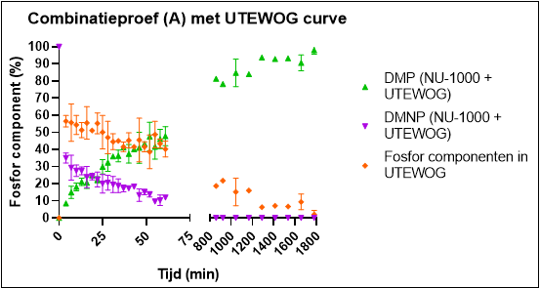
Figuur 33 combinatieproef conditie A met percentage fosfor componenten in de UTEWOG curve
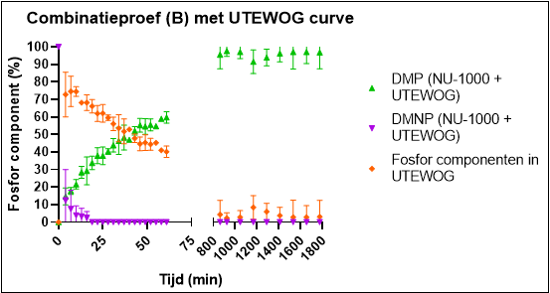
Figuur 34 combinatieproef conditie B met percentage fosfor componenten in de UTEWOG curve
In de Figuur 33 en Figuur 34 is te zien dat er een evenwicht ontstaat van de DMNP in de UTEWOG. De DMNP verlaat langzaam de UTEWOG en wordt vervolgens direct gehydrolyseerd door de NU-1000. Om de theorie van dat er alleen DMNP in de UTEWOG zich bevindt, en niet DMP, is er gekeken naar een extractiemethode om DMNP uit de UTEWOG te halen.

Voor de extractiemethode is er als volgt gewerkt. Wanneer de combinatieproef gestart werd, werd er bij verschillende tijdspunten een sample genomen van 250 uL en afgedraaid door middel van centrifuge met een filterepje (2 min, 14K RPM). Na het afdraaien werd het filtertje apart genomen en vervolgens 2x 15 min gewassen met 250 uL DMSO-d₆ met TEP (interne standaard). De overgebleven vloeistof werd gemeten door middel van ³¹P-NMR (162 MHz, D₂O, 256 scans, 2 sec relaxatietijd). CDCl₃ is ook geprobeerd als extractiemiddel in plaats van DMSO-d₆. In Tabel 2 zijn de recovery percentages weergegeven van de extractiemethoden met de UTEWOG.

Tabel 2 Percentages recovery uit de UTEWOG
Tijdspunt (min) | CDCl₃  15 min (%) | DMSO-d₆  15 min (%) | DMSO-d₆, SD  15 min (%) | DMSO-d₆  16 uur (%)
4 | 0 | 30.2 | 9.1 | 29.8
16 | 0 | 30.3 | 7.1 | 32.9
31 | 0 | 31.5 | 9.7 | 24.2
46 | 0 | 27.0 | 1.5 | 24.8
61 | 0 | 29.5 | 6.6 | 27.2
118 | 0 | 23.2 | 11.4 | 17.4
Gemiddelde van DMSO-d₆, 15 min: 28.6 %

Er is gebleken dat CDCl₃ als extractiemiddel niet werkt voor de UTEWOG. Hierbij werd een recovery was 0% verkregen. Het extractiemiddel DMSO-d₆ heeft echter wel gewerkt. Hierbij werd gemiddeld 29% fosfor componenten teruggevonden uit de UTEWOG. Het overgrote deel bestond uit DMNP (Figuur 35), maar bij verschillende metingen werd er een kleine percentage van minder dan 10% gevonden van DMP. Er kan dus met grote zekerheid gezegd worden dat de UTEWOG voor een overgrote deel alleen DMNP adsorbeert en niet DMP.

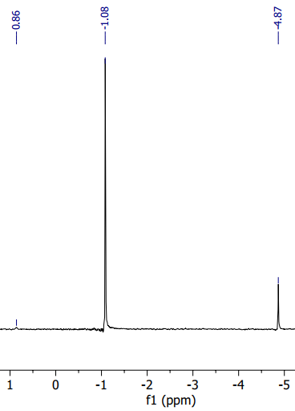
Figuur 35 ³¹P-NMR spectrum van extractiebehandeling met DMSO-d₆ 15 min. In het ³¹P-NMR spectrum werd TEP (-1.08 ppm) als interne standaard gebruikt, en DMNP (-4.87 ppm) gemeten in DMSO-d₆. Het signaal 0.86 ppm is <10% DMP

Toepassing tot huid ontsmettingsmiddel

In het heden is er een huid ontsmettingsmiddel dat door het leger wordt gebruikt. Reactive Skin Decontamination Lotion oftwel RSDL is een kit waarin een spons met lotion zit voor het verwijderen en het onschadelijk maken van zenuwgassen op de huid. RSDL is ontwikkeld door de Defence Research and Development Canada om de Canadese troepen voor te bereiden op een chemische aanval bij de Eerste Golfoorlog in 1991. Later raakte Amerika er in geïnteresseerd en begon ook het product uit te testen. De Food and Drug Administration (FDA) gaf in 2002 toestemming voor RSDL en is sindsdien door verschillende legers in gebruik in meer dan 35 landen.^{[12, 22]}
RSDL bevat Dekon 139 en een kleine hoeveelheid 2,3-butandoine monoxime (DAM). Deze stoffen zijn opgelost in polyethylene glycol monomethyl ether (MPEG) en water. De actieve component Dekon 139 is de stof die reageert met de CWA’s en snel neutraliseert.^{[22]}
De spons adsorbeert een groot deel van de CWA op de huid en neutraliseert de CWA door Dekon 139 die zich bevindt in de lotion. CWA’s zoals: mosterdgas, Sarin, Soman, Tabun, VX en andere organo-fosfor componenten kunnen door middel van deze kit snel en gemakkelijk verwijderd en geneutraliseerd worden. Het probleem van RSDL met VX is, dat VX niet snel wordt gehydrolyseerd door de RSDL.^{[13]} Dit is een groot probleem, want VX is zeer toxisch, en dus zeer gevaarlijk voor de mens.
Een oplossing hiervoor zou kunnen zijn is de toevoeging van een adsorberende MOF, bijvoorbeeld de UTEWOG. Om dit te testen werd er gebruik gemaakt van een Training(T)-RSDL. De TRSDL bevat niet het actieve component die de CWA’s neutraliseert zoals in de RSDL, maar kan worden gebruikt om mee te oefenen voor bijvoorbeeld militairen en experimenten. Met deze TRSDL werd gebruikt gemaakt in verschillende experimenten om te kijken of de lotion zelf invloed heeft op de mogelijke combinatie met MOFs.

Voor er werd begonnen met de combinatie van MOFs met RSDL, werd er eerst getest met TRSDL en DMNP om te achterhalen of het agens stabiel blijft in het medium. Dit werd met behulp van ³¹P-NMR geanalyseerd. Zoals te zien in Figuur 36 is DMNP stabiel in TRSDL.
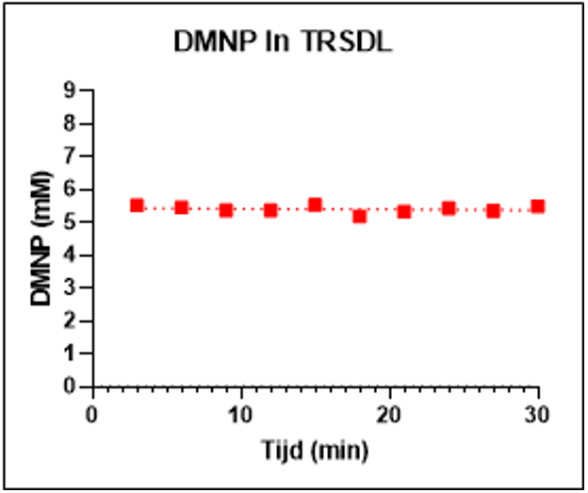
Figuur 36 Stabiliteitstest van DMNP in TRSDL

Het belang ligt bij de combinatie van MOFs met TRSDL. Hierom is ervoor gekozen om onderzoek te verrichten naar de UTEWOG in TRSDL. Zoals te zien in Figuur 37 is er geen DMNP geadsorbeerd in TRSDL. Het signaal blijft rond de 6 mM, wat de 100% was van wat er theoretisch in de reactie werd gestopt.
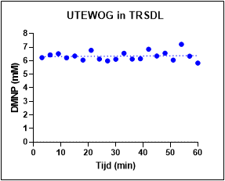
Figuur 37 UTEWOG in TRSDL
Kijkend naar de Figuur 37 kan mogelijk worden gezegd dat de TRSDL meer apolairder is dan de UTEWOG, waardoor de MOF minder aantrekking heeft tot de simulant. Vanwege tijdsgebrek kon er geen verdere onderzoek worden verricht naar eventuele combinatie van het huidige ontsmettingsmiddel met een andere MOF.

Conclusie

In de scriptie zijn de verschillende Metal-Organic Frameworks (MOFs) gesynthetiseerd en toegepast in het onderzoeken van adsorptie en degradatie van Chemical Warfare Agents (CWA’s).
De Materials from Institut Lavoisier-177(Ti) (MIL-177(Ti)) versies zijn met succes gesynthetiseerd en voldeden aan de verwachte karakterisaties. Dit werd gedaan met behulp van stikstof adsorptie isotherm, PXRD, SEM en ¹H-NMR. De verkregen stikstof adsorptie isotherm volgde de verwachte curve, de PXRD bevatte dezelfde signalen tussen de 7 en 10 θ die karakteristiek zijn voor de MIL-177-LT of -HT versie. De BET-surface area van de MIL-177-LT met 588 m²g⁻¹ kwam redelijk overeen met de literatuur van 730 m²g⁻¹. De verkregen MIL-177-HT met een 613 m²g⁻¹ kwam goed overeen met de literatuur van 690 m²g⁻¹. De extractiemethode met zoutzuur en salpeterzuur hebben gewerkt voor de extractie van de mierenzuur. Er is geconstateerd met behulp van ¹H-NMR dat de verwachte verhouding van 1 : 2, linker : mierenzuur, werd teruggevonden. Door het wassen met een zuur werd de mierenzuur verwijderd uit de MIL-177-LT. Uit de verkregen resultaten van de katalytische degradatie van CWA’s zijn de huidige Ti-MOFs geen krachtige katalysatoren vergeleken met de Zr-MOFs. Aan de andere kant zien we verbeterde hydrolyse wanneer de OH-vorm van de MOFs wordt gebruikt, vergeleken met de HT-vorm (en in mindere mate van de mierenzuur-vorm), wat aantoont dat waarschijnlijk de Ti-OH plaatsen nodig zijn voor hydrolyse.
MOF-808 werd met succes gesynthetiseerd en resultaten kwamen goed overeen met de literatuur. De MOF werd getest op zijn degradatievermogen met CWA’s waarbij werd geconstateerd dat de degradatiesnelheid te snel was voor verdere combinatie met een adsorberende MOF. Hierbij werd er besloten om niet verder onderzoek te verrichten op de MOF-808, en werd er overgestapt op de NU-1000.
Het synthetiseren en het karakteriseren van de NU-1000 was gelukt. De stikstof adsorptie isotherm volgde de verwachte curve en gaf een BET-surface area van 2346 m²g⁻¹ (literatuur: 2004 m²g⁻¹). De degradatiesnelheid van de NU-1000 voldeed aan de eisen voor de combinatie van een adsorberende MOF.
De synthese van de 1,3,5-tri(1H-pyrazol)benzene (H₃BTP) linker was gelukt. Met behulp van ¹H-NMR, ¹³C-NMR en LC-MS werden de karakterisaties bevestigd. Vervolgens werd de UTEWOG met succes gesynthetiseerd en werden de verwachte stikstof adsorptie isotherm en PXRD teruggevonden. Het adsorptievermogen van de MOF toonde goede resultaten met het adsorberen van verschillende fosfor bevattende moleculen en in verschillende mediums.
Voor de uiteindelijke combinatie van een adsorberende en degraderende MOF werd een combinatie van UTEWOG en NU-1000 gekozen in NEM buffer 0.4 M, pH 10. Het doel van dit onderzoek was een methode ontwikkelen voor een combinatie van beide MOFs (snelle adsorptie en detoxificatie van CWA’s) tot mogelijke toepassing in het vinden van (huid) ontsmettingsmiddelen. De methode die onderzocht werd, gaf interessante resultaten. Er is ontdekt dat de adsorptievermogen van de UTEWOG niet wordt beïnvloed door een combinatie met NU-1000. Echter werd de degradatie van DMNP verminderd in combinatie van beide MOFs. Met de combinatieproef is ontdekt dat, naarmate de tijd vordert, er een evenwicht werd gevormd in de reactie waarbij de DMNP langzaam werd gehydrolyseerd en uiteindelijk een zelf ontsmettend middel is ontworpen. Hierdoor kan er geconcludeerd worden dat het doel van dit onderzoek is voldaan.

Aanbevelingen

Gezien de voordelen van verscheidende Ti-MOFs ten opzichte van Zr-MOFs kan verder onderzoek naar Ti-MOFs die een hogere Ti-OH gehalte beschikken een interessante onderzoek geven. De onderzochte MIL-177(Ti) versies gaven teleurstellende resultaten en daarom wordt er aanbevolen om hier niet meer tijd in te steken.
Kijkend naar de MOF-808 die over een zeer snel degradatievermogen beschikt, kan onderzoek hiernaar zeer interessante resultaten opleveren. Stel voor dat met de juiste methode voor de combinatieproef met UTEWOG de MOF-808 beter presteert dan de NU-1000, dan zou er een betere mogelijke huid ontsmettingsmiddel kunnen ontworpen worden.
Voor de UTEWOG is er nog geen data beschikbaar van adsorptie met echte CWA’s. Dit is belangrijk om te weten hoe goed de UTEWOG met echte zenuwgassen kan adsorberen voor praktijk doeleinden. Ook kan er verdere onderzoek gestart worden naar andere adsorberende MOFs voor eventuele betere capaciteiten.
Met de opzet van de combinatieproef kan onderzoek worden verricht met andere MOFs, met andere CWA’s in andere mediums. Hierbij kunnen nog vele aanpassingen worden verricht en andere MOFs getest. Stel dat er in praktijk een combinatie wordt gevonden waarbij een uiteindelijke huid ontsmettingsmiddel van gemaakt kan worden, zou dat ideaal zijn.
Voor verdere onderzoek kan worden voorgesteld om andere MOFs te testen, of om de TRSDL te verdunnen met een non-actieve vloeistof. Hierbij kan worden gedacht aan twee andere MOFs, namelijk de MOF-L3^{[23]} en de MOF PCN-415^{[24]}. Deze MOFs kunnen getest worden die mogelijk wel in het medium kunnen adsorberen.

Experimenteel

De benodigde metaalverbindingen van de MOFs kunnen besteld worden, en voor MIL-177(Ti) kan de linker ook worden besteld. De MOF-808 is door een medewerker van TNO Rijswijk gesynthetiseerd en gekarakteriseerd. De linker van de NU-1000 is door een medewerker van TNO Rijswijk gesynthetiseerd en gekarakteriseerd, en de NU-1000 werd gesynthetiseerd en gekarakteriseerd. Voor de UTEWOG moest de linker en de MOF gesynthetiseerd en gekarakteriseerd worden. Andere benodigde chemicaliën zoals oplosmiddelen of DMNP werden verkregen van de fabrikant (onder andere Sigma-Aldrich) tenzij anders is aangegeven.
De linkers en de MOFs werden na synthese geanalyseerd door middel van: ¹H-NMR, ¹³C-NMR, ³¹P-NMR, ASAP2020+, PXRD en eventueel SEM. Reacties die gevoelig zijn voor vocht en/of zuurstof zijn uitgevoerd onder argon. TLC werd uitgevoerd op aluminium platen met silica-gel (Sigma-Aldrich, Silica-gel 60Å, 254 nm). Het centrifugeren werd gedaan door een Eppendorf Centrifuge 5430 (2 tot 50 mL buizen, 7830-14000 rpm, kamertemperatuur). Op een Bruker Ascend 400 MHz werden de ¹H-NMR, ¹³C-NMR en ³¹P-NMR spectra gemeten. Stikstof adsorptie isothermen zijn gemeten op de Micromeritics ASAP2020+ bij 77K en zijn er verschillende MOFs uitgestookt. Op een Bruker D8 Advance X-ray Diffractrometer, scans tussen de 2-30º 2θ zijn de PXRD gemeten. Met de FEI Nova NanoSEM 650 zijn de SEM afbeeldingen gemaakt.

Organische linker voor de UTEWOG

H₃BTP
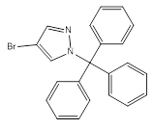
4-bromo-1-trityl-1H-pyrazool (1937TE01)
In een rondbodemkolf onder argon werd 4-bromo-1H-pyrazool (10.0 g, 68.0 mmol) en droge THF (125 mL) toegevoegd. De oplossing werd onder roeren tot 0 °C gekoeld. Vervolgens werd 60% natriumhydride dispersie in minerale olie (3.3 g, 81.6 mmol, 1.2 eq) langzaam toegevoegd. Nadat de H₂ vorming was gestopt, werd trityl chloride (20.9 g, 74.8 mmol, 1.1 eq) langzaam toegevoegd aan de oplossing. Het mengsel werd vervolgens overnacht geroerd bij kamertemperatuur, waarna deze gequencht werd met H₂O (5 mL) en ingedampt onder vacuüm. Het gevormde residu werd twee uur getritueerd in dichloormethaan (5 mL) en methanol (200 mL). De resulterende suspensie werd gefiltreerd en overnacht gedroogd bij 50 °C om 4-bromo-1-trityl-1H-pyrazool (24.2 g, 62.17 mmol, 93.5%) te vormen als een witte vaste stof.
¹H NMR (400 MHz, DMSO-d₆) δ 7.77 (s, 1H), 7.53 (s, 1H), 7.43 – 7.35 (m, 9H), 7.10 – 7.02 (m, 6H).
¹³C NMR(101 MHz, DMSO-d₆): δ (ppm) 142.79, 140.30, 132.58, 130.06, 128.38, 92.54, 79.26.

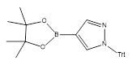
1-trityl-1H-pyrazool-4-ylboronate pinacol ester (1937TE02)
Aan een rondbodemkolf onder argon werd 4-bromo-1-trityl-1H-pyrazool (10.0 g, 25.7 mmol) toegevoegd met droge THF (250 mL). De suspensie werd geroerd en afgekoeld tot -78 °C. Vervolgens werd 1.6 M n-butyl lithium (20 mL, 32.0 mmol, 1.2 eq) druppelsgewijs toegevoegd aan de oplossing en werd hierna 30 min geroerd voordat triisopropyl boraat (7.4 mL, 32.0 mmol, 1.2 eq) druppelsgewijs werd toegevoegd. De oplossing werd 1 uur geroerd bij -78 °C en vervolgens 1 uur op kamertemperatuur laten opkomen. Pinacol (3.9 g, 33.4 mmol, 1.3 eq) werd toegevoegd aan het mengsel en 30 min geroerd voordat ijs azijnzuur (1.6 mL, 28.3 mmol, 1.1 eq) werd toegevoegd. De suspensie werd nog 30 min geroerd voordat er werd ingedampt onder vacuüm. Rekristallisatie werd gedaan door het ruwe product te tritureren in DCM (3 mL) en methanol (200 mL). De gevormde vaste stof werd gefiltreerd, gewassen met methanol en overnacht gedroogd bij 50 °C om 1-trityl-1H-pyrazool-4-ylboronate pinacol ester (7.7 g, 17.7 mmol, 68.8%) te vormen als een witte vaste stof.
¹H NMR (400 MHz, CDCl₃) δ 7.97 (s, 1H), 7.78 (s, 1H), 7.38 – 7.29 (m, 9H), 7.22 – 7.12 (m, 6H), 1.33 (s, 12H).
¹³C NMR(101 MHz, CDCl₃): δ (ppm) 145.87, 143.12, 138.78, 130.14, 127.80, 83.32, 78.73, 24.81.

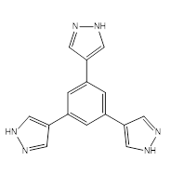
1,3,5-tri(1H-pyrazool-4-yl)benzeen, H₃BTP (1938TE03)
In een rondbodemkolf onder argon werd 1,3,5-tribroombenzeen (380 mg, 1.21 mmol), 1-trityl-1H-pyrazool-4-ylboronate pinacol ester (1.824 g, 4.18 mmol), kaliumcarbonaat (1.48 g, 10.71 mmol) en DME (30 mL) toegevoegd. De suspensie werd 30 min ontgast voordat tetrakis(trifenylfosfine)palladium(0) (46 mg, 0.04 mmol) werd toegevoegd. De reactie werd 18 uur verwarmd op 80 °C onder argon en de voortgang werd gevolgd met TLC. Na de reactie werd het oplosmiddel verwijderd onder vacuüm. Het residu werd gesuspendeerd in water (50 mL) en vervolgens werden de organische stoffen geëxtraheerd in DCM (3x 50 mL). De gecombineerde organische lagen werden gedroogd op magnesiumsulfaat, gefiltreerd en geconcentreerd onder vacuüm om het intermediaire tussenproduct 1,3,5-tri(1-trityl-1H-pyrazool-4-yl)benzeen als een lichtgele vaste stof die zonder verdere zuiveringsstappen werd gebruikt voor de volgende stap. He ruwe product 1,3,5-tri(1-trityl-1H-pyrazool-4-yl)benzeen werd gesuspendeerd in een mengsel van methanol en DCM (3:2, 75 mL) en TFA (18 mL, 157 mmol). De reactie werd 18 uur geroerd bij reflux, waarbij de voortgang werd gevolgd met TLC. Na de reactie werd het oplosmiddel verwijderd onder vacuüm. De resulterende vaste stof werd neergeslagen in tolueen (15 mL), gefiltreerd en gewassen met chloroform (3 mL) en di-ethyl ether (3 mL). De resterende TFA werd verwijderd door het ruwe product te suspenderen in water en pH naar 5 door middel van 2M NaOH. Hierna werd het product gefiltreerd en overnacht gedroogd bij 50 °C om 1,3,5-tri(1H-pyrazool-4-yl)benzeen (128 mg, 0.46 mmol, 11.1%) te vormen als een lichtgrijze vaste stof.
¹H NMR (400 MHz, DMSO-d₆) δ 12.94 (s, 3H), 8.30 (s, 3H), 8.07 (s, 3H), 7.69 (s, 3H).
¹³C NMR(101 MHz, DMSO-d₆): δ (ppm) 134.17, 121.72, 119.84.
LC-MS (gemeten op ES+, [C₁₅H₁₂N₆], massa 277 gevonden).

Metal-organic frameworks

MIL-177-LT
Aan een 25 mL rondbodemkolf werd H4MDIP (200 mg, 0.58 mmol) toegevoegd met mierenzuur (10 mL). De suspensie werd geroerd op kamertemperatuur totdat de vaste stof fijn verdeeld was. Vervolgens werd titanium(IV) isopropoxide (400 uL, 1.32 mmol) druppelsgewijs toegevoegd met een pasteurpipet om vorming van grote witte stukken neerslag te voorkomen. Daarna werd het reactiemengsel 24 uur tot reflux gebracht. Na de reactie werd het mengsel afgekoeld tot kamertemperatuur en werd de witte vaste stof gefiltreerd over een Büchner en gewassen met ethanol.
De MIL-177-LT (1944TE07) werd uitgestookt door op de Micromeritics ASAP2020+ onder vacuüm bij 100 °C voor 16 uur (155.2 mg, 0.57 mmol, 36.4%). Voor de omvorming naar MIL-177-HT (1943TE06) werd er onder vacuüm bij 280 °C voor 16 uur uitgestookt (opbrengst: 76% omvorming).

De MIL-177-LT (2002TE18) werd gewassen door 3 mg MOF in een epje te suspenderen in 500 uL 1M HCl (bestaande uit DMSO) 2x 30 min. Vervolgens 3x wassen met H₂O en daarna 3x met aceton.

De MIL-177-LT werd gedigesteerd door 2.5 mg MOF in 680 uL DMSO-d₆ te suspenderen en vervolgens 30 uL HF toe te voegen. De suspensie werd gevortext en gedurende overnacht met rust gelaten. De oplossing werd overgepipetteerd in een NMR buis en gemeten met ¹H NMR (400 MHz, DMSO-d₆, 64 scans, 1 sec relaxatietijd)

NU-1000
ZrOCl₂∙8H₂O (490 mg, 1.5 mmol) en benzoëzuur (10 g, 81.9 mmol) werden gemixt in 40 mL DMF in een 100 mL glazen druk fles. Het mengsel werd opgelost door middel van een ultrasoonbad. De heldere oplossing werd 1 uur in een 100 °C oven gedaan. Ook werd H₄TBAPy (200 mg, 0.3 mmol) toegevoegd aan 10 mL DMF en verhit tot 100 °C voor 1 uur. Na afkoelen tot kamertemperatuur werd de H₄TBAPy oplossing en trifluorazijnzuur(TFA) (200 uL, 13 mmol) toegevoegd aan de Zr-oplossing en werd het 10 min in de ultrasoon geplaatst. Vervolgens werd de gele suspensie in een oven geplaats op 120 °C voor 18 uur. Na afkoelen tot kamertemperatuur werd de gele suspensie gewassen met DMF (6x 30 mL) in twee 50 mL centrifuge buizen en door middel van centrifuge (10 min, 7830 RPM) werd de gele kristallijne stof verkregen.
HCl activatie:
De gele vaste stof werd gesuspendeerd in 75 mL DMF en vervolgens werd er 2.5 mL 8 M HCl toegevoegd. Het mengsel werd in een oven gebracht bij 100 °C voor 18 uur. Na afkoelen tot kamertemperatuur werd de stof gewassen met DMF (3x 30 mL) en aceton (3x 30 mL) door middel van centrifuge (10 min 7830 RPM). Hierna werd de stof geweekt in verse aceton voor 16 uur. Vervolgens werd met centrifuge de kristallen gewonnen en gedroogd bij 80 °C in vacuo voor 1 uur.
De NU-1000 (2017TE37) werd geactiveerd door op de Micromeritics ASAP2020+ onder vacuüm bij 120 °C voor 16 uur (opbrengst: 157 mg NU-1000).

UTEWOG
In een rondbodemkolf werd H₃BTP (400 mg, 1.448 mmol) opgelost in DMF (40 mL). Hieraan werd Ni(CH₃COO)₂∙4H₂O (540 mg, 2.176 mmol) toegevoegd aan de geroerde oplossing. Het mengsel werd verwarmd tot reflux gedurende 16 uur. Na de reactie werd het mengsel afgekoeld tot kamertemperatuur. De gevormde gele vaste stof werd door middel van centrifuge gewassen met methanol (3 x 10 mL) en gedroogd onder vacuüm (718.3 mg, 70%).
De verkregen gele vaste stof werd vervolgens in methanol gesuspendeerd en in een drukvial voor 3 dagen bij 180 °C gedaan. Na het afkoelen werd de vaste stof door middel van centrifuge gewassen met methanol (3 x 5 mL) en vervolgens gedroogd onder vacuüm voor 12 uur (opbrengst: 479.5 mg).
De UTEWOG (2020TE22) werd geactiveerd door op de Micromeritics ASAP2020+ onder vacuüm bij 250 °C voor 16 uur.

Werkwijze van verschillende experimenten

Algemene deconproef
Let op: deze werkwijze is algemeen, hierbij kunnen de verhoudingen anders zijn met de andere uitgevoerde experimenten.

Deconproef van de NU-1000, conditie A
Voor deze proef werd er gebruik gemaakt van een NEM buffer oplossing van 0.4 M met 10% D₂O (pH 10) en een DMNP stock oplossing van 128 mM opgelost in ACN.
In een 4 mL vial werd 2 mg NU-1000 afgewogen. Vervolgens werd 1860 uL NEM buffer oplossing toegevoegd aan de vial met de NU-1000. De resulterende gele suspensie werd 5 min in een ultrasoonbad gedaan. Hierna werd 140 uL DMNP stock oplossing toegevoegd aan de suspensie en vervolgens werd de gehele oplossing 5 sec gevortext en daarna 500-600 uL oplossing over gepipetteerd met een lange glazen pasteurpipet in een NMR buis. De buis werd gemeten met ³¹P NMR (162 MHz, D₂O, 64 scans, 2 sec relaxatietijd) voor een gehele uur (20 meetpunten).

UTEWOG adsorptie met DMNP (agens) en TEP (interne standaard (IS))
Let op: deze werkwijze is met duplo inbegrepen!
De stocks voor deze proef werden als volgt gemaakt:
- UTEWOG stock: 50 mg UTEWOG werd gesuspendeerd in 10 mL H₂O.
- DMNP (agens) stock: 40 mg DMNP werd opgelost in 10 mL H₂O.
- TEP (IS) stock: 27.5 mg TEP werd opgelost in 3 mL D₂O.
*Alle stocks werden 10 min in een ultrasoonbad gedaan voor een goede suspensie/oplossing.
Bij alle 24 epjes werd 400 uL toegevoegd uit de UTEWOG stock. Als volgt werd het pipetteerschema (Tabel 3 en Tabel 4) gevolgd met bijbehorende stocks en eventuele extra oplosmiddel voor de epjes en de blanco’s. Eerst werd de H₂O toegevoegd aan de bijbehorende epjes en blanco’s, daarna werd het agens DMNP toegevoegd. De epjes en blanco’s werden gevortext en vervolgens werden de epjes 15 min geëquilibreerd. Na het equilibreren werden de epjes afgedraaid door middel van een centrifuge en vervolgens over een filter van 0.4u in een vial gedaan. Uit de vial werd 630 uL gepipetteerd en in een nieuwe vial gedaan. Bij de nieuwe vial werd 70 uL IS toegevoegd. Vervolgens werd de gehele oplossing over gepipetteerd met een lange glazen pasteurpipet in een NMR buis. De buis werd gemeten met ³¹P NMR (162 MHz, D₂O, 256 scans, 2 sec relaxatietijd).

Tabel 3 Pipetteerschema voor de adsorptie van DMNP met UTEWOG in MQ
Sample | UTEWOG stock (uL) | MQ (uL) | DMNP (uL)
1 | 400 | 560 | 40
2 | 400 | 540 | 60
3 | 400 | 520 | 80
4 | 400 | 500 | 100
5 | 400 | 450 | 150
6 | 400 | 400 | 200
7 | 400 | 350 | 250
8 | 400 | 300 | 300
9 | 400 | 250 | 350
10 | 400 | 200 | 400
11 | 400 | 100 | 500
12 | 400 | 0 | 600

Tabel 4 Pipetteerschema van de blanco’s voor DMNP in MQ curve
Blanco | MQ (uL) | DMNP (uL)
1 | 950 | 50
2 | 850 | 150
3 | 700 | 300
4 | 550 | 450
5 | 400 | 600

UTEWOG adsorptie met POX (agens) en DMNP (IS) in MQ
Voor de adsorptiecurve van UTEWOG met POX is de algemene werkwijze hetzelfde gebleven als die van DMNP in MQ, behalve dat de agens stock nu POX is: 45 mg oplossen in 2.5 mL ACN, en vervolgens werd er 7.5 mL H₂O toegevoegd. De IS stock is: 12 mg DMNP oplossen in 3 mL D₂O.

UTEWOG adsorptie met TEP (‘agens’) en DMNP (IS) in MQ
Voor de adsorptiecurve van UTEWOG met TEP is de algemene werkwijze hetzelfde gebleven als die van DMNP in MQ, behalve dat de ‘agens’ stock nu TEP is: 30 mg oplossen in 10 mL H₂O. De IS stock is: 12 mg DMNP oplossen in 3 mL D₂O.

UTEWOG adsorptie met DMNP (agens) en TEP (IS) in NEM 0.4 M, pH 10
Voor de adsorptiecurve van UTEWOG met DMNP is de algemene werkwijze hetzelfde gebleven als die van DMNP in MQ, behalve dat:
- Al het H₂O is vervangen voor NEM buffer 0.4 M, pH 10.
- De werkwijze voor enkelvoud is (dit is omdat de NEM buffer, DMNP degradeert naarmate de tijd vordert.
- NEM buffer stock: 824 mg NEM werd opgelost in 18 mL H₂O.
- UTEWOG stock: 30 mg UTEWOG werd gesuspendeerd in 6 mL NEM buffer.
- DMNP (agens) stock: 20.5 mg DMNP werd opgelost in 500 uL ACN, en vervolgens 4.5 mL NEM buffer (Let op: doe dit op het laatste moment, want na toevoeging van NEM start de hydrolyse van DMNP.

De combinatieproef
Let op: deze werkwijze is voor de conditie A, voor de conditie B moet er twee keer zo veel NU-1000 aanwezig zijn in de reactie.

Combinatieproef conditie A
Voor deze proef werd er gebruik gemaakt van een NEM buffer oplossing van 0.4 M (pH 10), een DMNP stock oplossing van 128 mM opgelost in ACN en een fosfor azijnzuur stock (IS) van 40 mM opgelost in D₂O.
De fosfor azijnzuur oplossing werd in een insert gedaan voor de ³¹P-NMR meting waarbij gebruik werd gemaakt van een NMR buis met een brede hals.
In een 4 mL vial werd 16 mg UTEWOG afgewogen. Vervolgens werd 3720 uL NEM buffer oplossing toegevoegd aan de vial met de UTEWOG. De resulterende groene suspensie werd 5 min in een ultrasoonbad gedaan.
In een nieuwe 4 mL vial werd 4 mg NU-1000 afgewogen. Vervolgens werd de gehele UTEWOG oplossing vial over gepipetterd met een pasteurpipet naar de vial met de NU-1000. De resulterende groene suspensie werd 5 min in een ultrasoonbad gedaan. Hierna werd 280 uL DMNP stock oplossing toegevoegd aan de suspensie en vervolgens werd de gehele oplossing 5 sec gevortext en daarna 500-600 uL oplossing over gepipetteerd met een lange glazen pasteurpipet in een NMR buis met een brede hals. De buis werd gemeten met ³¹P NMR (162 MHz, D₂O, 64 scans, 2 sec relaxatietijd) voor 30 uur lang bestaande uit meerder meetpunten.

Literatuur

- Gupta, R. in Handbook of Toxicology of Chemical Warfare Agents (Elsevier Science and Technology, 2015).
- Chemical Warfare Agents : Chemistry, Pharmacology, Toxicology, and Therapeutics, Second Edition. (2007).
- Szinicz, L. History of chemical and biological warfare agents. Toxicology 214, 167-181 (2005).
- Chauhan, S. et al. Chemical warfare agents. Environmental Toxicology and Pharmacology 26, 113-122 (2008).
- https://www.opcw.org/our-work/what-chemical-weapon. Geraadpleegd op 21-01-2020.
- K. Ganesan, S. K. Raza, and R. Vijayaraghavan. Chemical warfare agents. , 166-178 (2010).
- Xu, Y., Cheng, S., Sussman, J. L., Silman, I. & Jiang, H. Computational Studies on Acetylcholinesterases. Molecules (Basel, Switzerland) 22, 1324 (2017).
- De Koning, M. C., van Grol, M. & Breijaert, T. Degradation of Paraoxon and the Chemical Warfare Agents VX, Tabun, and Soman by the Metal–Organic Frameworks UiO-66-NH2, MOF-808, NU-1000, and PCN-777. Inorganic Chemistry 56, 11804-11809 (2017).
- Deria, P., Bury, W., Hupp, J. T. & Farha, O. K. Versatile functionalization of the NU-1000 platform by solvent-assisted ligand incorporation. Chemical communications (Cambridge, England) 50, 1965-1968 (2014).
- Tranchemontagne, D., Ni, Z., O'Keeffe, M. & Yaghi, O. Reticular Chemistry of Metal–Organic Polyhedra. Angewandte Chemie International Edition 47, 5136-5147 (2008).
- Maya, F. et al. Immobilization of Metal–Organic Frameworks on Supports for Sample Preparation and Chromatographic Separation. Chromatographia 82, 361-375 (2019).
- https://www.rsdl.com/about-rsdl/. Geraadpleegd op 10-6-2020.
- Elsinghorst, P. W., Worek, F. & Koller, M. Detoxification of organophosphorus pesticides and nerve agents through RSDL: Efficacy evaluation by 31P NMR spectroscopy. Toxicology Letters 233, 207-213 (2015).
- Islamoglu, T. et al. Presence versus Proximity: The Role of Pendant Amines in the Catalytic Hydrolysis of a Nerve Agent Simulant. Angewandte Chemie 130, 1967-1971 (2018).
- Wilson, C., Cooper, N. J., Briggs, M. E., Cooper, A. I. & Adams, D. J. Investigating the breakdown of the nerve agent simulant methyl paraoxon and chemical warfare agents GB and VX using nitrogen containing bases. Organic & biomolecular chemistry 16, 9285-9291 (2018).
- Wang, S. et al. A phase transformable ultrastable titanium-carboxylate framework for photoconduction. Nature communications 9, 1660-9 (2018).
- Liu, Y., Howarth, A. J., Hupp, J. T. & Farha, O. K. Selective Photooxidation of a Mustard‐Gas Simulant Catalyzed by a Porphyrinic Metal–Organic Framework. Angewandte Chemie International Edition 54, 9001-9005 (2015).
- Matito-Martos, I. et al. Discovery of an Optimal Porous Crystalline Material for the Capture of Chemical Warfare Agents. Chemistry of Materials 30, 4571-4579 (2018).
- Shearer, G. C. et al. Stability vs. reactivity: understanding the adsorption properties of Ni3(BTP)2 by experimental and computational methods. Dalton transactions (Cambridge, England : 2003) 42, 6450-6458 (2013).
- Colombo, V. et al. High thermal and chemical stability in pyrazolate-bridged metal–organic frameworks with exposed metal sites. Chemical Science 2, 1311 (2011).
- Kershaw Cook, L. J., Kearsey, R., Lamb, J. V., Pace, E. J. & Gould, J. A. Efficient and chromatography-free methodology for the modular synthesis of oligo-(1H-pyrazol-4-yl)-arenes with controllable size, shape and steric bulk. Tetrahedron Letters 57, 895-898 (2016).
- https://chemm.nlm.nih.gov/countermeasure_RSDL.htm. Geraadpleegd op 10-6-2020.
- Padial, N. M. et al. Highly Hydrophobic Isoreticular Porous Metal–Organic Frameworks for the Capture of Harmful Volatile Organic Compounds. Angewandte Chemie International Edition 52, 8290-8294 (2013).
- Yuan, S. et al. [Ti8Zr2O12(COO)16] Cluster: An Ideal Inorganic Building Unit for Photoactive Metal–Organic Frameworks. ACS Central Science 4, 105-111 (2018).
- Kennedy, D. J., Mayer, B. P., Baker, S. E. & Valdez, C. A. Kinetics and speciation of paraoxon hydrolysis by zinc(II)–azamacrocyclic catalysts. Inorganica Chimica Acta 436, 123-131 (2015).

Bijlage 1: De meerstapssynthese van de 1,3,5-tri(1H-pyrazool-4-yl)benzeen (H₃BTP) linker
Stap 1:
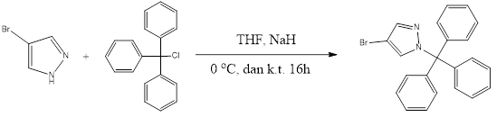

Mechanisme:

Stap 2:
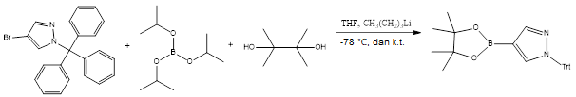

Mechanisme (Lithium-halogen exchange):

Stap 3:
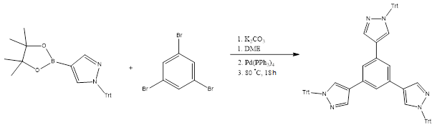

Mechanisme (de Suzuki-Miyaura koppeling):
Stap 4:
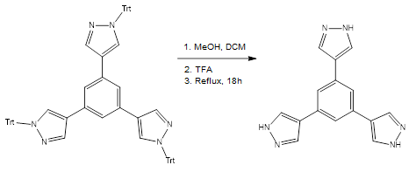

Mechanisme (ontscherming van trityl):

Bijlage 2: Analyse data van de synthese van H₃BTP

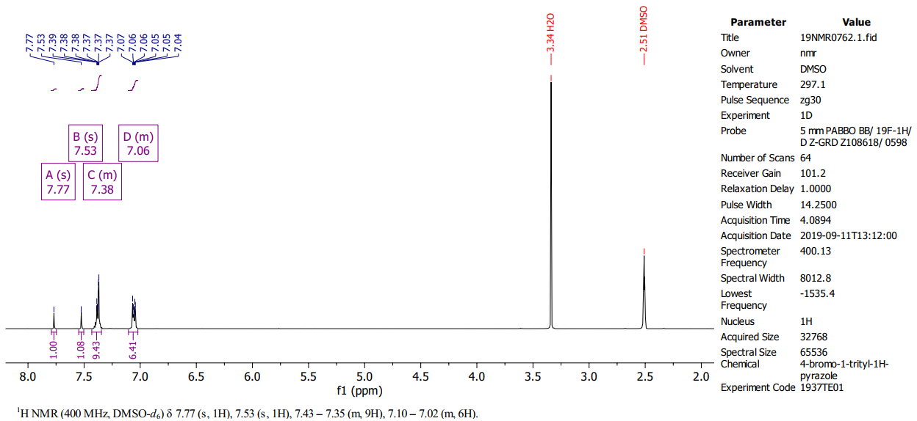
Figuur 38 ¹H-NMR spectrum van stap 1 van H₃BTP

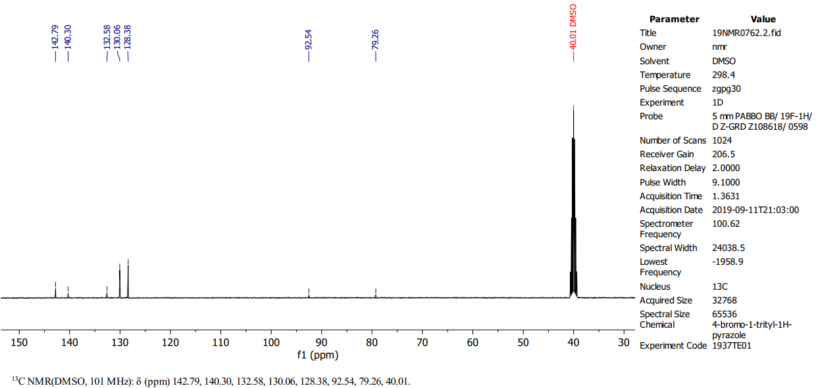
Figuur 39 ¹³C-NMR spectrum van stap 1 van H₃BTP

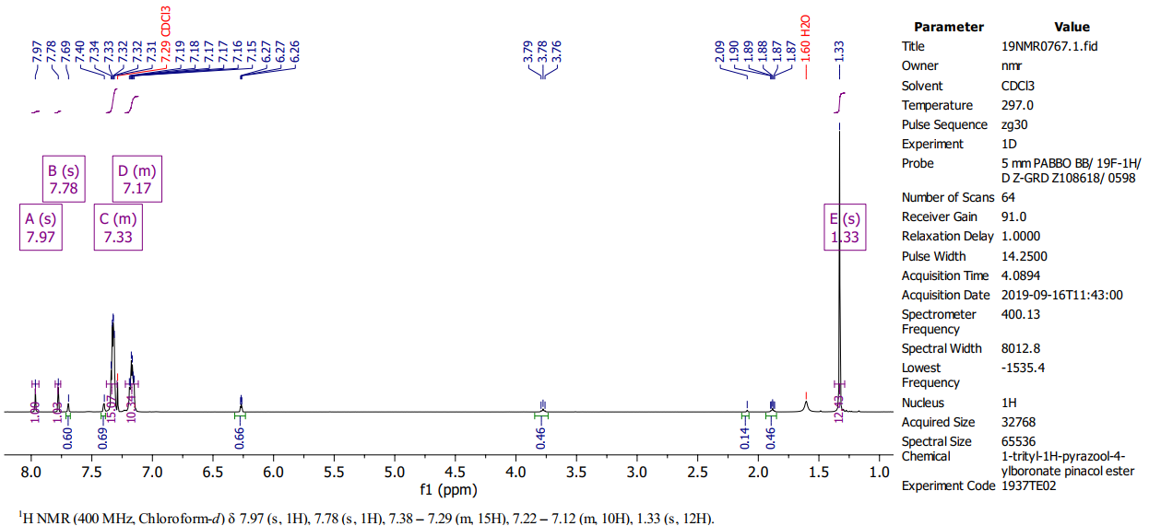
Figuur 40 ¹H-NMR spectrum van stap 2 van H₃BTP

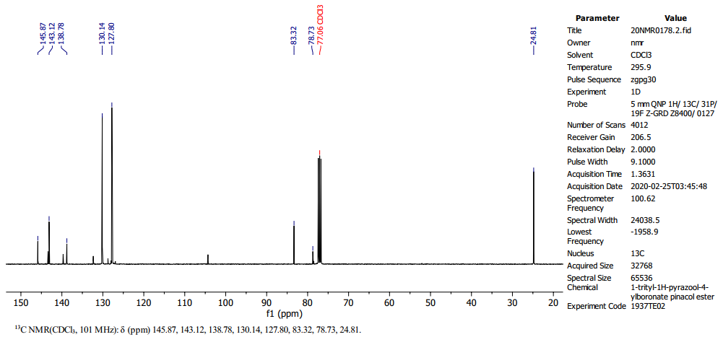
Figuur 41 ¹³C-NMR spectrum van stap 2 van H₃BTP

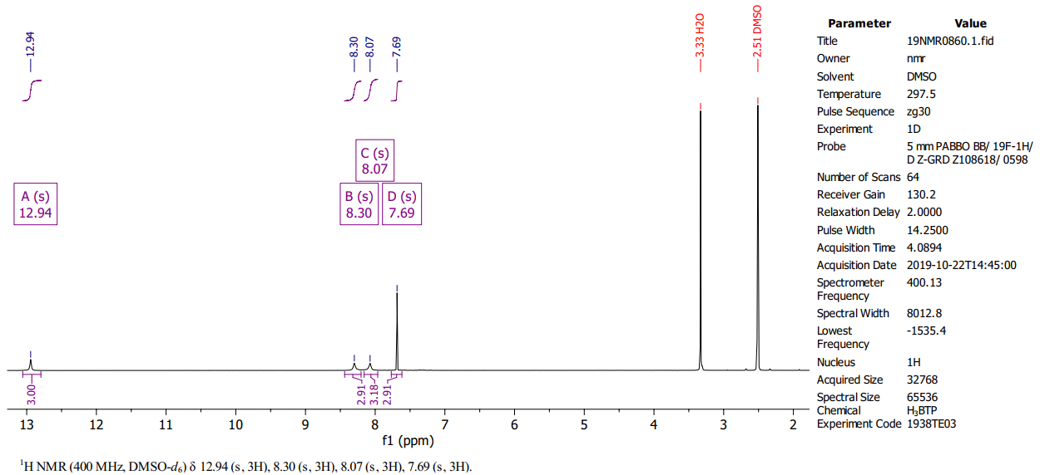
Figuur 42 ¹H-NMR spectrum van H₃BTP

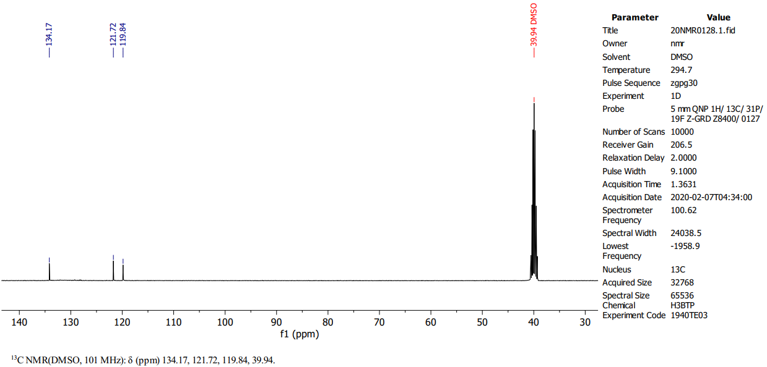
Figuur 43 ¹³C-NMR spectrum van H₃BTP

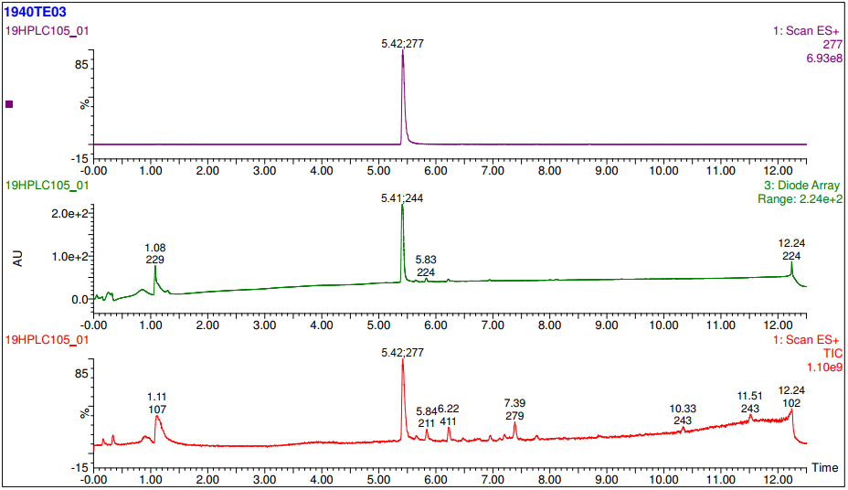
Figuur 44 LC-MS spectrum van H₃BTP

Bijlage 3: Karakterisaties van de MIL-177(Ti)

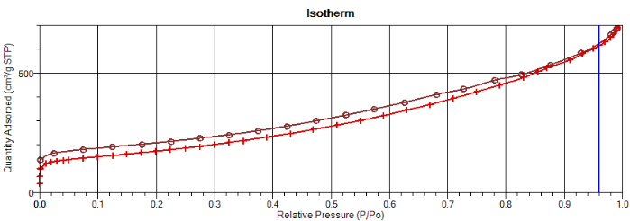
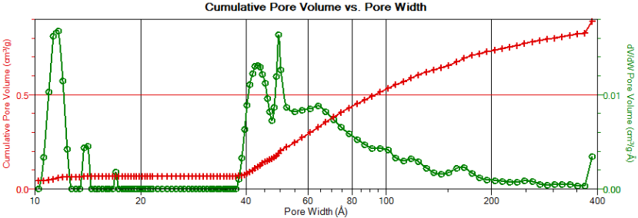
Figuur 45 Stikstof adsorptie isotherm en poriegrootte van MIL-177-HT
De BET-surface area van de MIL-177-HT was 690 m²g⁻¹. Vergeleken met de literatuur van 613 m²g⁻¹ komen deze waardes redelijk goed overeen.

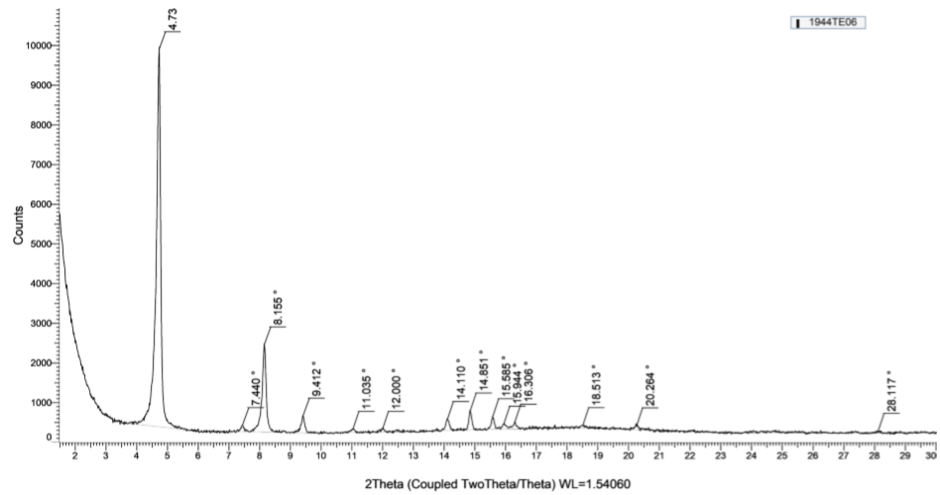
Figuur 46 PXRD meting van MIL-177-HT

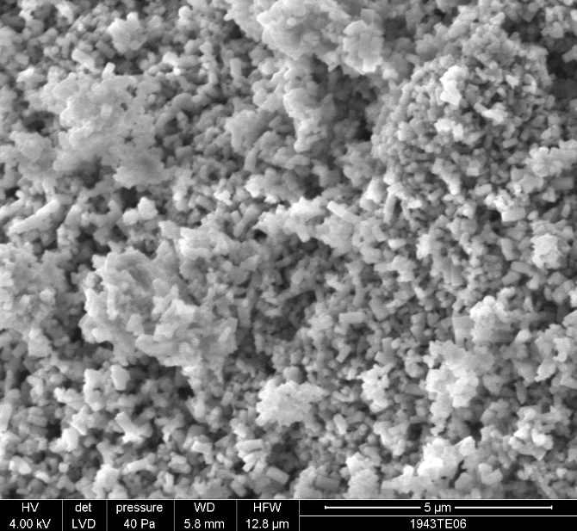
Figuur 47 Afbeelding verkregen uit de scanning elektronen microscoop van de MIL-177-HT

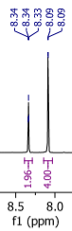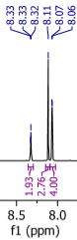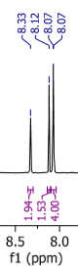
Figuur 48 Links: referentie van de H4MDIP linker. Midden: de MIL-177-LT vol met mierenzuur gedigesteerd met HF. Rechts: de MIL-177-LT gewassen met zoutzuur gaf de half FA versie
Figuur 48 Links (H4MDIP):
Figuur 48 Midden en rechts (H4MDIP met mierenzuur):

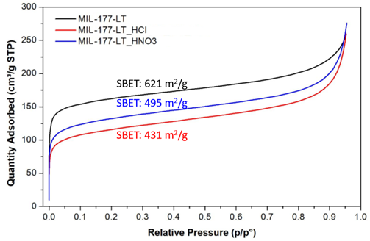
Figuur 49 de stikstof adsorptie isotherm van de MIL-177-LT behandeld met zuur door de IMAP

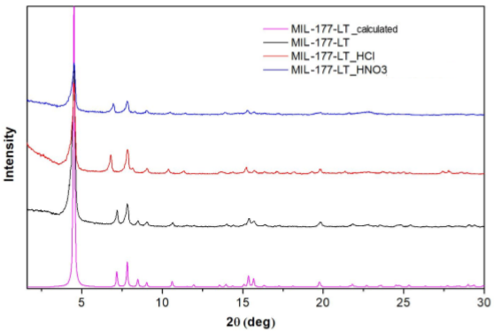
Figuur 50 PXRD metingen van de MIL-177-LT behandeld met zuur door de IMAP

Bijlage 4: Karakterisaties van de NU-1000

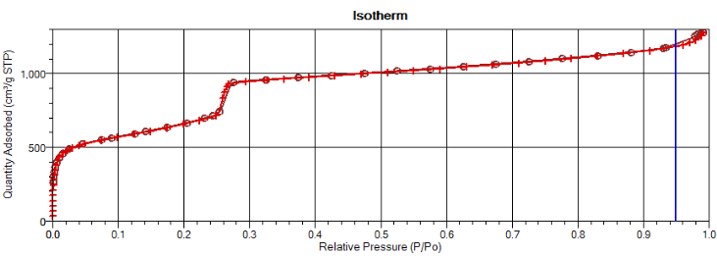
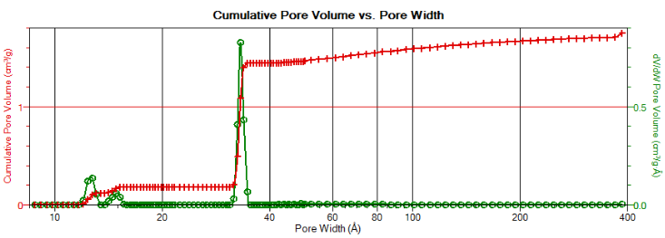
Figuur 51 Stikstof adsorptie isotherm en poriegrootte van NU-1000
De BET-surface area van de NU-1000 was 2346 m²g⁻¹. Vergeleken met de literatuur van 2004 m²g⁻¹ komen deze waardes redelijk goed overeen.

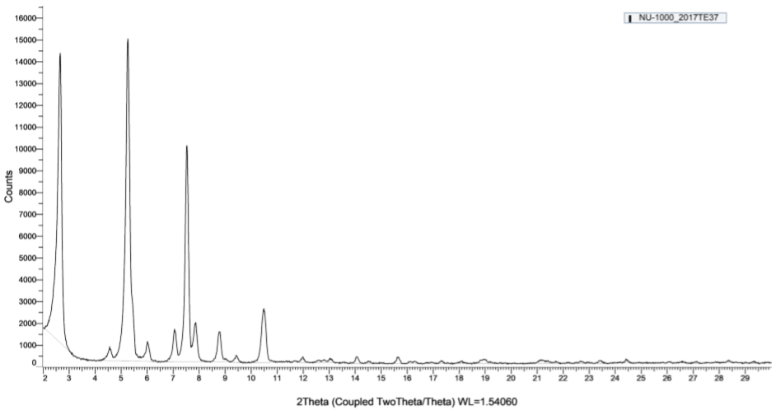
Figuur 52 PXRD meting van NU-1000

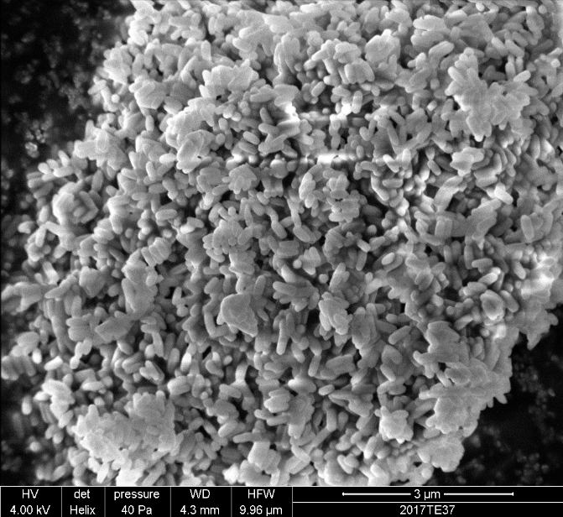
Figuur 53 Afbeelding verkregen uit de scanning elektronen microscoop van de NU-1000. Hier is de ‘rugbybal’ structuur te zien van de MOF

Bijlage 5: Karakterisaties van de UTEWOG

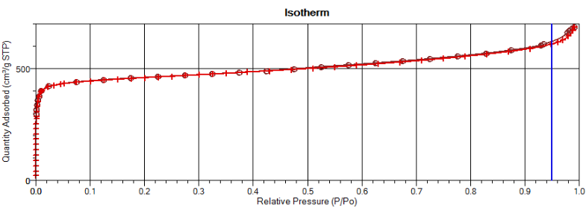
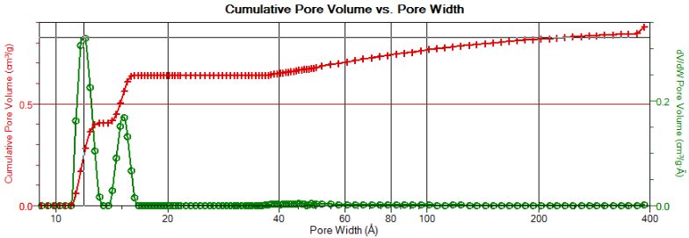
Figuur 54 Stikstof adsorptie isotherm en poriegrootte van UTEWOG
De BET-surface area van de UTEWOG was 1828 m²g⁻¹. Vergeleken met de literatuur van 1650 m²g⁻¹ komen deze waardes redelijk goed overeen.

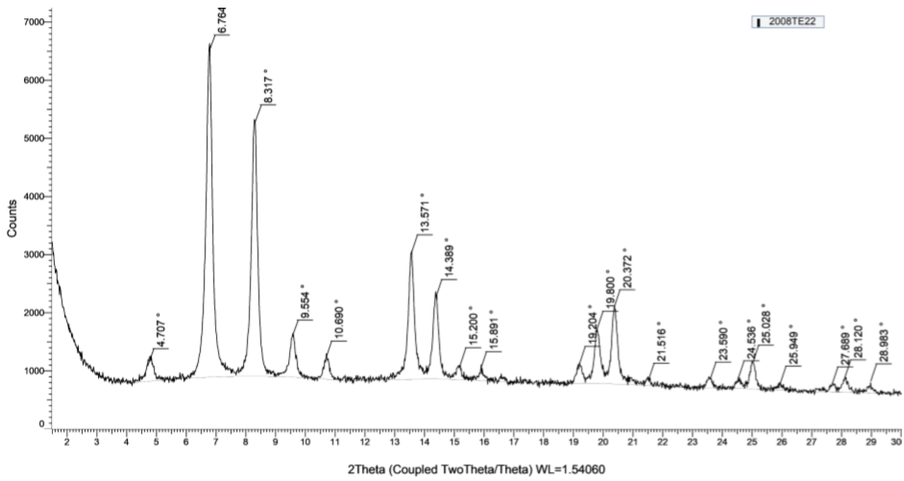
Figuur 55 PXRD meting van de UTEWOG

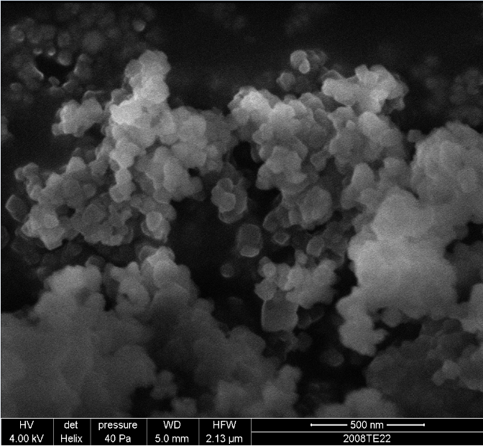
Figuur 56 Afbeelding verkregen uit de scanning elektronen microscoop van de UTEWOG

Bijlage 6: Kalibratiecurves van de UTEWOG

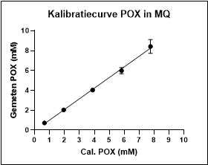
Figuur 57 Kalibratiecurve van POX in MQ. De werkwijze staat in experimenteel

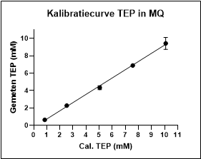
Figuur 58 Kalibratiecurve van TEP in MQ. De werkwijze staat in experimenteel

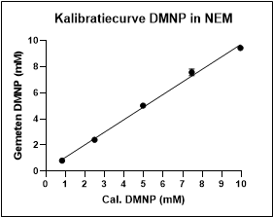
Figuur 59 Kalibratiecurve van DMNP in NEM buffer 0.4 M, pH 10. De werkwijze staat in experimenteel

Bijlage 7: NMR resultaten van de UTEWOG

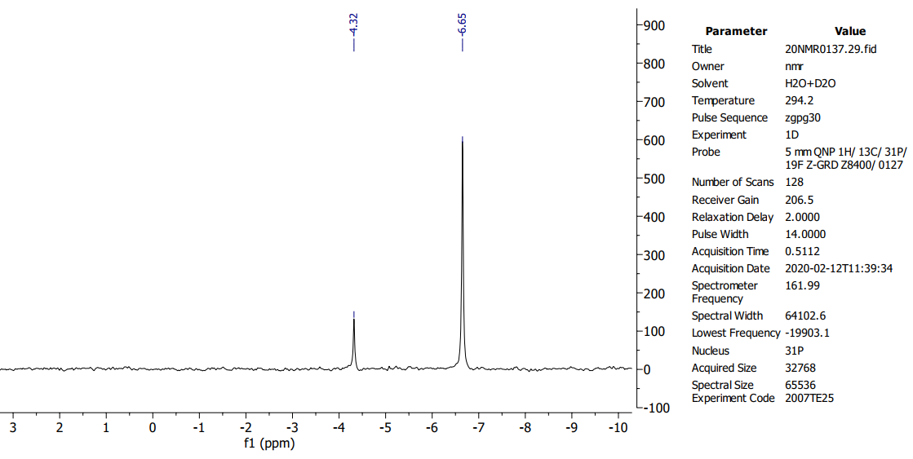
Figuur 60 ³¹P-NMR spectrum van een blanco met POX (agens) en DMNP (IS)
In het ³¹P-NMR spectrum werd DMNP (-4.32 ppm) als interne standaard gebruikt, en POX (-6.65 ppm) gemeten in D₂O.

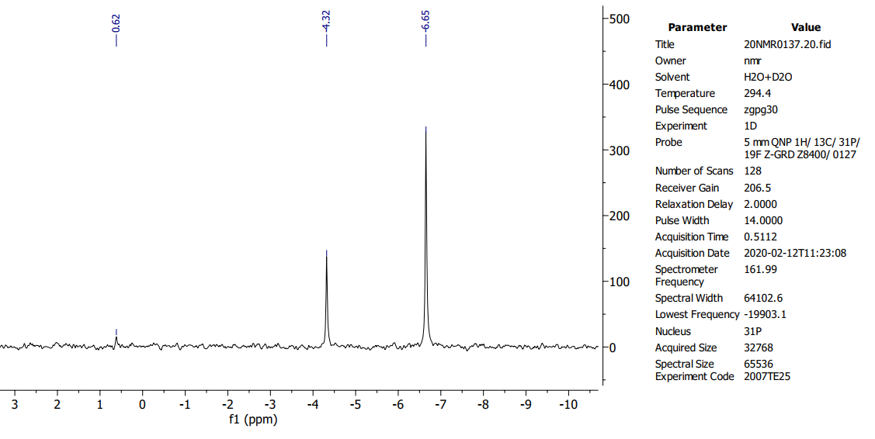
Figuur 61 ³¹P-NMR spectrum van een sample met UTEWOG, POX (agens) en DMNP (IS)
In het ³¹P-NMR spectrum werd DMNP (-4.32 ppm) als interne standaard gebruikt, POX (-6.65 ppm) gemeten in D₂O. Het signaal 0.62 ppm is een klein beetje hydrolyse product van POX, namelijk diethyl fosfaat.^{[25]}

Bijlage 8: NMR resultaten van de NU-1000

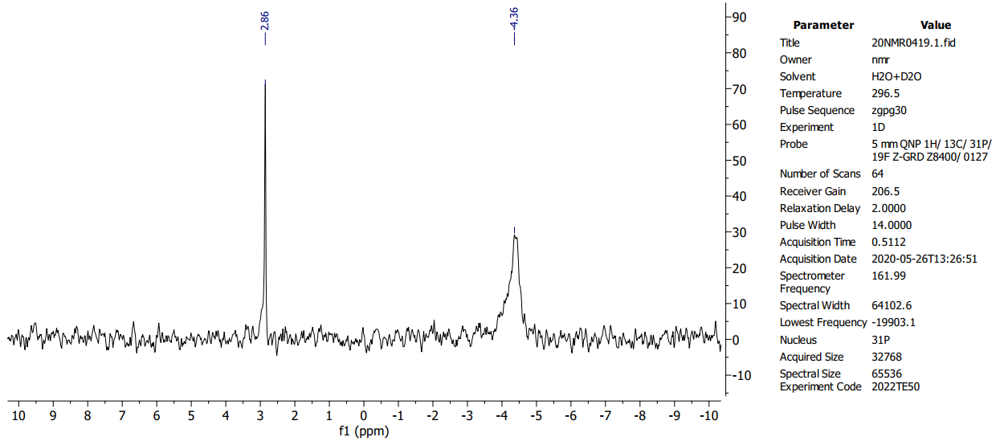
Figuur 62 ³¹P-NMR spectrum van de 1ste tijdspunt van de deconproef conditie A met de NU-1000
In het ³¹P-NMR spectrum werden DMP (2.86 ppm) en DMNP (-4.36 ppm) gemeten in D₂O.

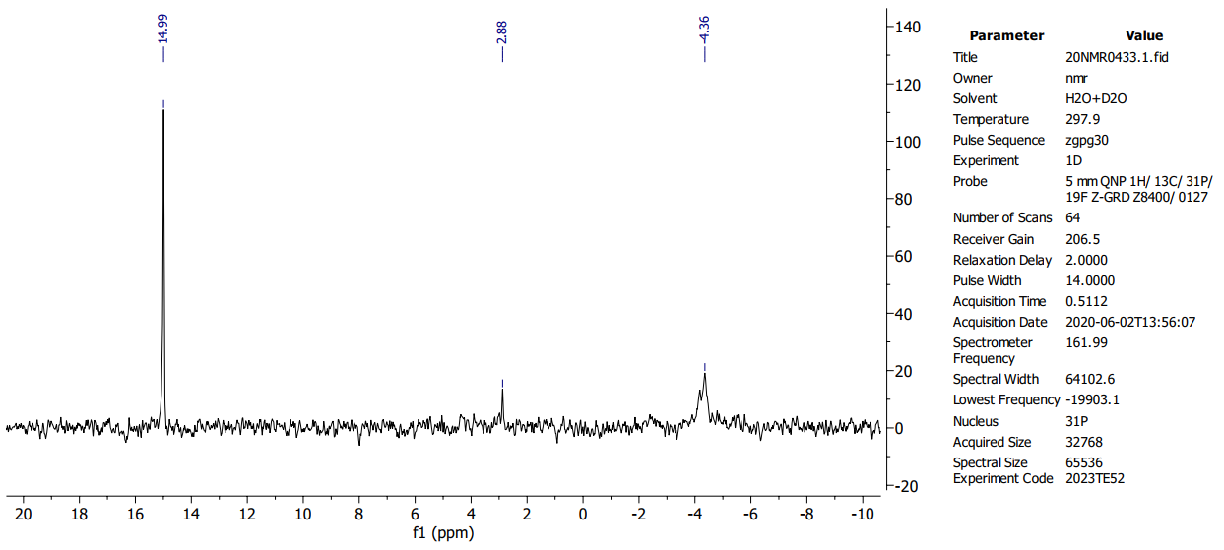
Figuur 63 ³¹P-NMR spectrum van de 1ste tijdspunt van de combinatieproef conditie A met de NU-1000 en de UTEWOG
In het ³¹P-NMR spectrum werden DMP (2.86 ppm) en DMNP (-4.36 ppm) gemeten in D₂O. Het signaal 14.99 ppm is de gebruikte interne standaard, namelijk fosfor azijnzuur.

Bijlage 9: Werkplan

Adsorptie en Degradatie van Chemical Warfare Agents aan en door Metal-Organic Frameworks
Testen en verbeteren van capaciteiten, eigenschappen en mogelijkheden tot combinatie met elkaar

Werkplan

TNO Rijswijk, Defensie en veiligheid Hogeschool Leiden
CBRN (Chemical, Biological, Radiological and Nuclear) Protection

Eng, T.F. (Tom) van der
S1099401
4 mei 2020

TNO, Lange Kleiweg 137, 2288 GJ Rijswijk
Afdeling Defensie en veiligheid, CBRN (Chemical, Biological, Radiological and Nuclear) Protection
Externe begeleider: Dhr. Dr. M.C. (Martijn) de Koning
Contact gegevens: 088-8661320
m.dekoning@tno.nl

Afstudeerperiode: 2 december 2019 tot 1 juli 2020

Paraaf externe stagebegeleider
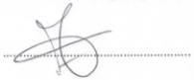
Hogeschool Leiden, Zernikedreef 11, 2333 CK Leiden
Afdeling Applied Science, opleiding Chemie,
Specialisatie Organische Chemie,
Stage/afstudeerdocent: Dhr. Dr. A. (Alphert) Christina

Abbreviations

CWA Chemical Warfare Agent
DMNP Dimethyl p-nitrophenyl phosphate (Paraoxon-methyl)
GA O-ethyl N,N dimethyl-phosphoramidocyanidate (Tabun)
GB Isopropyl methylphosphonofluoridate (Sarin)
GD O-1,1,2-trimethylpropylmethyl phosphonofluoridate (Soman)
H₃BTP 1,3,5-tri(1H-pyrazol-4-yl)benzene
H4MDIP 3,3’,5,5’-Tetracarboxydiphenylmethane
HT High Temperature
LT Low Temperature
MIL Materials from Institut Lavoisier
MOF Metal-Organic Framework
SBU Secondary Building Units
TEP Tri-ethyl phosphate
Trt Trityl
TTIP Titanium(IV)isopropoxide
UTEWOG Nikkel(II)di(benzenetripyrazolate)
VX O-ethyl S-diisopropylamino-ethyl methylphosphonothiolate

Inleiding

Ver voor de tijd van Christus gebruikte de mens al toxische stoffen voor verscheidene methoden. Voor het jagen werd vroeger met het gif van een toxische kikker, slang, schorpioen of een plant giftige speerpunten en pijlen gemaakt. Zo ontstond de vroegste vorm van chemical warfare agents (CWAs).^{[1]}
Later werden deze toxische methoden ook gebruikt tegen de mens onderling. Op het slagveld gebruikten soldaten giftige dampen, en kwamen later meerdere recepten voor giftige en irriterende rook voor in de oorlog.^{[2]} In de vijfde eeuw v.C., werd in de Peloponnesische oorlog (431-404 v.C.) tussen Athene en Sparta éen van de eerste CWAs gebruikt. De Spartanen gebruikten rook van brandende kolen, zwavel en pek om bewoners van een Atheens fort tijdelijk te verwarren en uit te schakelen.^{[1]} Ook bommen gemaakt van zwavel en pek werden gebruikt door de Spartanen om de vijand te overwinnen. De strijd eindigde met een totale nederlaag voor Athene en de overdracht, voor een korte periode, van het leiderschap van Griekenland naar Sparta.
De Boeotiërs gebruikten later tijdens de belegering van Delium een mengsel van kolen, zwavel en pek dat verhit werd. De ontstane rook en vuur werden door holle houten buizen met blaasbalgen boven de muren naar de stad gestuwd, waardoor de verdedigers werden verdreven.^{[2]} Grieken gebruikten iets meer dan duizend jaar later een chemisch wapen dat bekend stond als: Grieks vuur. De ingrediënten voor de formule van deze CWA zijn onbekend gebleven doordat het een militair geheim was. Het Griekse vuur was zeer effectief, omdat dit wapen meerdere mogelijkheden had voor gebruik. Bij zeeslagen kon zelfs het vuur blijven branden onder water. Vijanden beschreven dit wapen als een nat, donker, plakkerig vuur, dat onmogelijk was om te blussen. Later schreef zelfs Leonardo da Vinci ideeën voor CWAs en heeft hij de eerste beschrijving van een beschermend masker bedacht.^{[1, 2]}
De eerste wereldoorlog werd ook wel de loopgravenoorlog of de Chemisten oorlog genoemd. Dit kwam doordat het het begin was van moderne oorlogvoering met grote hoeveelheden CWAs. Duitsland gebruikte voor het eerst in april 1915 chloorgas bij Ypres België en later in juli 1917 mosterdgas. Er wordt geschat dat er rond de 125.000 ton aan CWAs zijn gebruikt in de eerste wereldoorlog en dat circa 90.000 soldaten eraan zijn overleden en 1.3 miljoen slachtoffers.^{[1-3]}

Voor CWAs zijn vijf klassen te onderscheiden van elkaar:^{[4, 5]}
- Zenuwgassen (G- en V-code)
- Blaartrekkende middel (mosterdgassen en lewisiet)
- Verstikkende middel (chlorine, fosgeen)
- Bloed middel (cyanide, arsine)
- Gedragsveranderende middel (traangas, Pepper Spray)

Voor zenuwgassen zijn twee klassen te onderscheiden van elkaar: de G-code en V-code. De G staat voor German (Duits) en de V-code voor Venomous (giftig).^{[1, 2]}

Een Duits chemicus genaamd Gerhard Schrader ontwikkelde in 1936 voor de eerste maal Tabun (GA). Tabun werd in eerste instantie gezien als zenuwgas, maar bleek eigenlijk een zenuwmiddel te zijn, omdat het geen gas is maar eerder een vloeistof die gedispergeerd is als fijne aerosolen. Later werd een analoog van Tabun ontdekt door Schrader en zijn team dat nog giftiger is dan Tabun, namelijk Sarin (GB). In 1944 werd dit door Dr. Richard Kuhn, Soman (GD) ontdekt. Tijdens de tweede wereldoorlog is Tabun niet gebruikt door de Duitsers. Verklaringen hiervoor kunnen zijn: de angst van de effecten van zenuwgassen en de beloftes tegen het gebruik van zenuwgassen. In 1952 werd door de Britten een nieuwe zenuwgas ontwikkeld met de naam VX (Figuur 1). Deze was bedoeld voor pesticiden, maar was te giftig voor het gebruik ervan. V-codes zijn over het algemeen giftiger dan G-codes, maar G-codes zijn vluchtiger. Sarin (GB) is het meest vluchtig. VX is moeilijk te degraderen en niet vluchtig , oftewel persistent. De samenhang van de stof is ook wel vergelijkbaar met bijvoorbeeld motorolie, vooral gevaarlijk bij contact.^{[1, 2]}
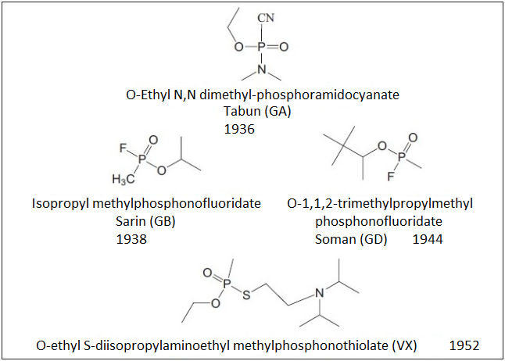
Figuur 1 Chemische structuren van de meest bekende zenuwgassen op chronologische volgorde van ontdekking^{[6]}

In het heden wordt er gevreesd voor chemische aanvallen. Zoals recente incidenten in Syrië of Japan. Daarom is het van belang om hierbij preventieve maatregelen te treffen voor de veiligheid van ieder mens. Metal-organic frameworks kunnen hierbij van toepassing zijn om als een tegenmaatregel in te zetten.

Metal-Organic Frameworks (MOFs) zijn een relatief nieuwe klasse stoffen met een potentie voor vele toepassingen. Het zijn kristallijne vaste stoffen, waarbij de eigenschappen aangepast kunnen worden, zoals porositeit en poriegrootte. Kenmerken van MOFs zijn bijvoorbeeld:^{[7-9 ]}
- Kristallijn en vaak zeer poreus
- Grote oppervlakken (op kleine- of nanoschaal)
- Lage dichtheid
- Stabiel
- Vele toepassingen ((selectieve) gasopslag, scheiding, katalyse, detectie, lichtoogst)

Ze zijn opgebouwd uit metaaloxiden, genaamd secondary building units (SBUs), die verbonden zijn met organische linkers (liganden). Hieronder een schematische afbeelding hoe een MOF is opgebouwd:^{[7-9]}
Figuur 2 Schematische afbeelding van een MOF^{[10]}

De ontwikkeling van MOFs is vrij recent; de mogelijkheden met betrekking tot de vorming van de vele verschillende structuren en eigenschappen hiervan, maken onderzoek naar ontwikkeling van MOFs bijzonder interessant voor de preventie tegen CWAs.
MOFs met eigenschappen zoals adsorptie en degradatie kunnen hierbij van toepassing zijn tegen toxische verbindingen. De algemene opzet is om MOFs voor adsorptie en MOFs voor degradatie te testen en een mogelijkheid tot combinatie van beide MOFs. De combinatie van de voordelen van beide MOFs (snelle adsorptie en detoxificatie van CWAs) kunnen mogelijk toepassing vinden in huid ontsmettingsmiddelen.
Ni₃(BTP)₂ (UTEWOG) is een MOF die door een computationele screeningaanpak van een groot aantal MOFs zeer gunstig presenteert op adsorptie vermogen van zenuwgassen.^{[11-13]} De UTEWOG is robuust en wordt beschouwd als een van de meest thermisch en chemisch stabiele MOF materialen. Het bevat grote poriën, waardoor CWAs toegang hebben tot zijn poreuze netwerk.^{[11-13]}
Materials from Institut Lavoisier-177(Ti) (MIL-177(Ti)) is een MOF die door een computationele screeningaanpak een op titanium gebaseerde MOF beschrijft, die volgens de berekeningen uit de publicatie^{[14]} in staat zou moeten zijn zenuwgassen af te breken. De MIL-177(Ti) is robuust met nanoporiën, een eindige anorganische rest en een zeer hoge condensatiegraad. De anorganische eenheid van MIL-177(Ti) kan door middel van dotering aangepast worden met andere metalen elementen. Het is stabiel in water en kan uitstekend tegen extreem zure omstandigheden.^{[14]}

De geselecteerde MOFs zijn echter niet experimenteel getoetst. Het doel van dit onderzoek is, de MOFs synthetiseren, het onderwerpen aan testen om te achterhalen wat de capaciteiten, eigenschappen en mogelijkheden zijn van deze MOFs en mogelijk het verbeteren van het proces. Wanneer uit de behaalde resultaten blijkt, dat de betreffende MOF interessante eigenschappen heeft, wordt het onderzoek uitgebreid richting proof of concept van toepassing, bv vastmaken van MOFs aan kleding materiaal (en evaluatie), combinatie van MOFs tot een (huid) decontaminatie middel en combinatie van MOFs bij elkaar. Doordat deze MOFs met de bovengenoemde voordelen en veelbelovende functies voor praktische toepassingen hebben, worden deze getest. Echter bij nadelige resultaten wordt er gekeken naar een andere optie voor de desbetreffende MOF.

UTEWOG bestaat uit nikkel(II) acetaat tetrahydraat en 1,3,5-tri(1H-pyrazool-4-yl)benzeen (H₃BTP).^{[11-13]} De nikkel(II) acetaat tetrahydraat is als SBU commercieel verkrijgbaar, maar de H₃BTP als linker moet gesynthetiseerd worden.^{[15]} Deze linker bestaat uit de volgende meerstapssynthese:

Figuur 3 Meerstapssynthese van H₃BTP linker^{[15]}

De linker wordt als eerste gesynthetiseerd, vervolgens wordt aan de H₃BTP de nikkel(II) acetaat tetrahydraat toegevoegd en deze synthese vergt ook een bepaalde tijdsduur.^{[11-13]} Hieronder een schematische afbeelding van UTEWOG van hoe de MOF is opgebouwd:
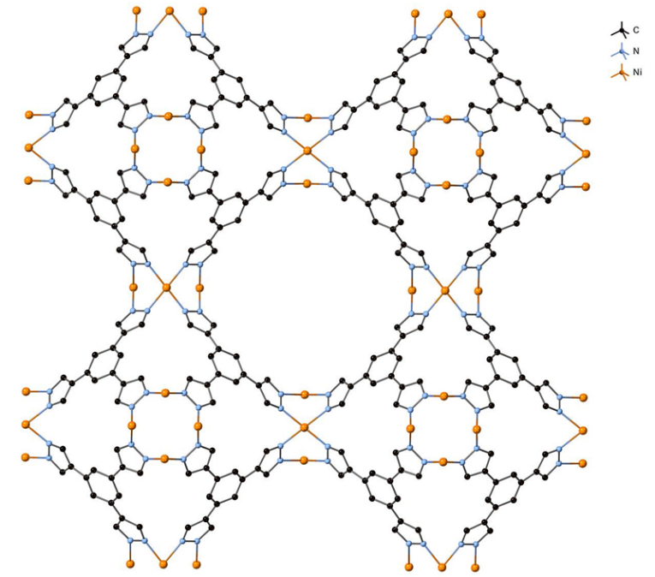
Figuur 4 Structurele karakterisering en details van UTEWOG. Een 2D overzicht van hoe de UTEWOG opgebouwd is (structuur gemaakt met behulp van: VESTA Versie 3.4.8)

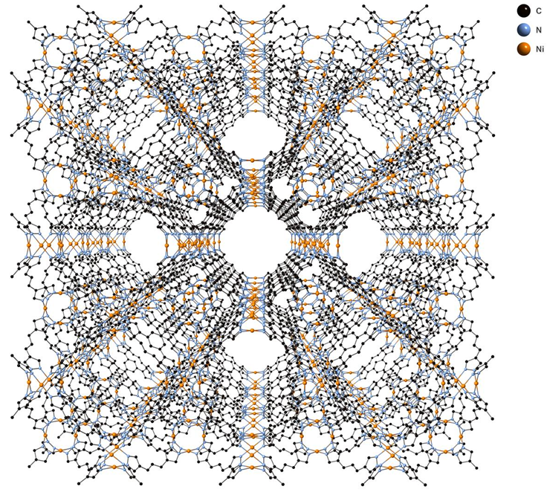
Figuur 5 Structurele karakterisering en details van UTEWOG. Een 3D overzicht van hoe de UTEWOG opgebouwd is, met zijn grote poriën (structuur gemaakt met behulp van: VESTA Versie 3.4.8)

MIL-177(Ti) bestaat uit titanium(IV)isopropoxide (TTIP) en 3,3’,5,5’-tetracarboxydiphenylmethane (H4MDIP). Door de reactie met TTIP en H4MDIP ontstaat de MOF: MIL-177-LT (Figuur 6). De LT staat voor Low Temperature.^{[14]}
Figuur 6 Synthese reactie van MIL-177-LT

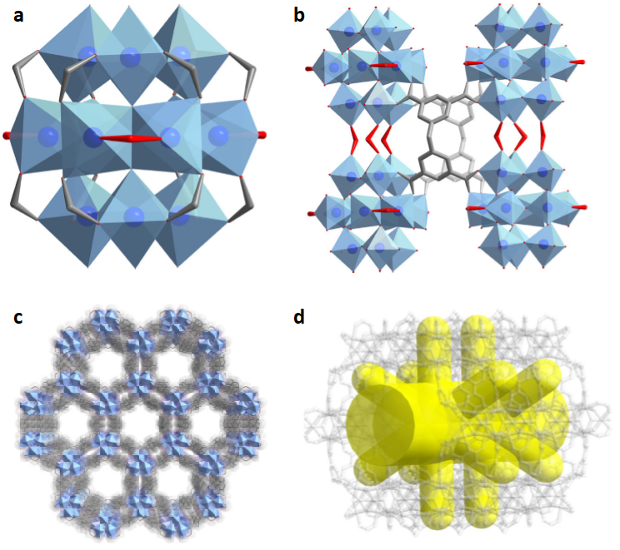
Figuur 7 Structurele karakterisering en details van MIL-177-LT^{[14]}
a. De SBU bestaande uit T₁₂O₁₅ met 12 carboxylaatgroepen van H4MDIP linkers (in grijs) en eind-formate groepen (in rood). B. SBUs met terminale- en brugformaten (in rood) verbonden door H4MDIP linkers (in grijs). c. Kanalen van nanogrootte poriën van MIL-177-LT. d Algemene porievorm van MIL-177-LT.^{[14]}

Het bijzondere aan deze Titanium MOF is dat door middel van hitte behandeling de MIL-177-LT kan omvormen naar een onomkeerbare MIL-177-HT. Hierbij staat HT voor High Temperature. Hieronder een schematische afbeelding van MIL-177-HT en een schematische afbeelding van de verschillen tussen de LT en HT varianten:^{[14]}
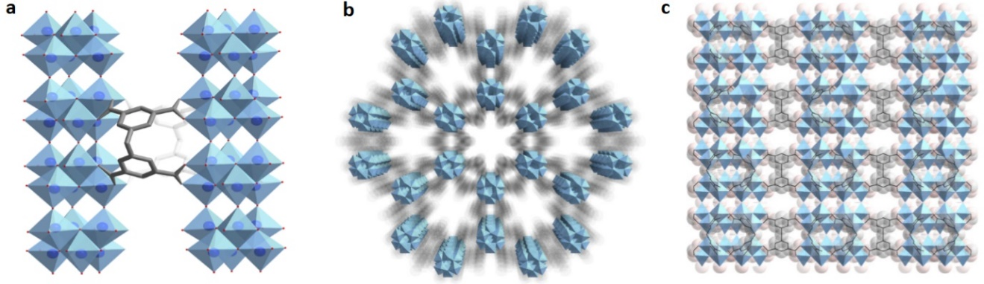
Figuur 8 Structurele karakterisering en details van MIL-177-HT^{[14]}
a. Aangrenzende eindige ultradunne (Ti₆O₉)_{n} nanodraden verbonden door H4MDIP linkers (in grijs). b. Kanalen tussen de (Ti₆O₉)_{n} nanodradenreeks. c. Kleine kanalen met vensters van de MIL-177-HT kristalstructuur.^{[14]}

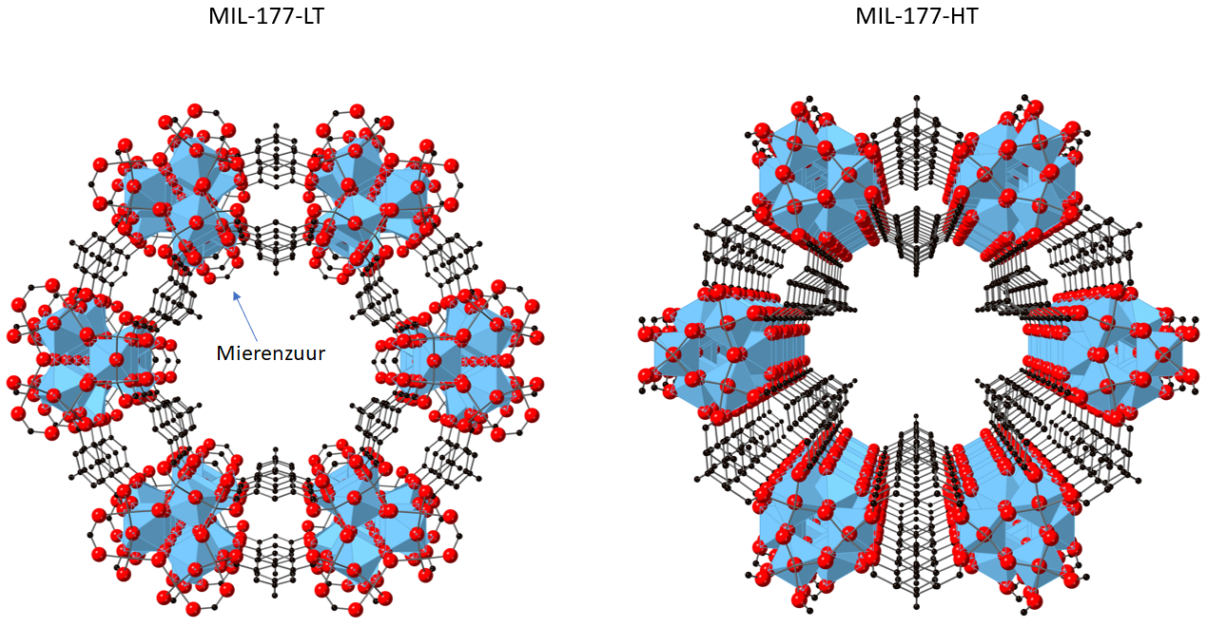
Figuur 9 Structurele verschillen tussen de poriën MIL-177-LT en de MIL-177-HT

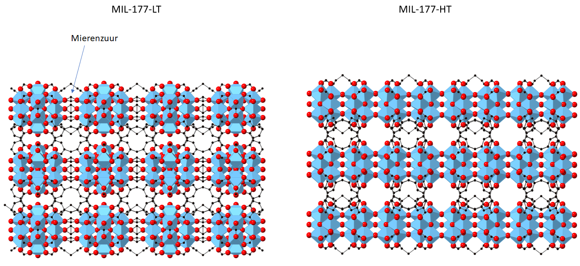
Figuur 10 Structurele verschillen tussen de MIL-177-LT en de MIL-177-HT
Door Thermische behandeling worden de mierenzuur verwijderd die tussen de clusters zitten en in de poriën, waardoor de cluster aan elkaar komen te zitten (Figuur 9 & Figuur 10).

De MOFs worden getest op zijn adsorptie vermogen (UTEWOG) en degradatie vermogen (MIL-177(Ti)). Voor het testen met CWAs wordt een simulant van een zenuwgas voor de proeven gebruikt. Deze simulant genaamd dimethyl p-nitrofenyl fosfaat (DMNP) heeft dezelfde karakteristieken groepen (organofosfaatverbinding) als van een zenuwgas, maar is een stuk minder giftig. De hydrolyse van DMNP verloopt hetzelfde als die van zenuwgassen.
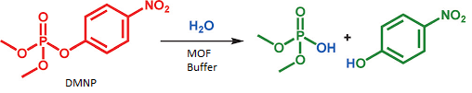
Figuur 11 De hydrolyse van DMNP^{[16]}

De adsorptie MOF adsorbeert de DMNP, maar tot een bepaalde hoeveelheid, want de MOF raakt verzadigd. Het overtollige DMNP wat niet meer geadsorbeerd kan worden, kan door middel van meerdere technieken op de proef worden gesteld:
- Overtollige DMNP hydrolyseren met een base en meten/quantificeren met UV-VIS, want het hydrolyse product DMNP is UV actief.
- Overtollige DMNP meten/quantificeren met ³¹P-NMR.

Degradatie van DMNP kan je meten door middel van ³¹P-NMR in een NMR buis met meerdere tijdspunten.
De MOFs worden na synthese geanalyseerd door middel van: ASAP2020+, PXRD, SEM en eventueel NMR.
Technieken

ASAP2020+
De ASAP2020+ is een apparaat dat door middel van gassorptietechnieken stoffen analyseert. Het apparaat kan gebruikt worden om zowel de specifieke oppervlak als de poriegrote van een amorfe vaste stof te bepalen. Hierbij rust de werking op de fysische adsorptie van stikstof aan het oppervlak van de te onderzoeken stof. Allereerst dient alle oplosmiddelen uit de MOF verwijderd te worden. Dit wordt gedaan doormiddel van warmte, vacuüm en/of een stromend gas. Als alle oplosmiddelen verwijderd zijn wordt de stof onder vacuüm gekoeld tot 77 Kelvin. Vervolgens worden er telkens stikstof stootjes toegevoegd. Aan de hand van de druk op het systeem kan de hoeveelheid geadsorbeerd stikstof berekend worden. En aan de hand van deze berekeningen kan de specifieke oppervlak berekend worden.

PXRD
Powder X-Ray Diffraction (PXRD) oftewel poederdiffractie kan door middel van röntgenstraling van kristallijne poeders de intensiteit en de hoek meten van de reflecties. Door de diffractie meting kan het kristalrooster bepaald worden. Met behulp van een PXRD meting kan de zuiverheid van je MOF bepaald worden en gekarakteriseerd. De verschillen tussen bijvoorbeeld MIL-177-LT en MIL-177-HT kunnen door dit apparaat van elkaar onderscheiden worden met de gemeten waardes uit de papers.

SEM
Scanning electron microscope (SEM) of rasterelektronenmicroscoop is een elektronenmicroscoop die monsters kan vergroten in nanometer range. De microscoop vuurt op versnelde wijze een bijzonder scherpe, fijne bundel, bestaande uit elektronen, op het preparaat af. De elektromagnetische velden zorgen ervoor, dat de bundel wordt uitgelijnd en daardoor eenzelfde werking heeft als optische lenzen in een lichtmicroscoop. Het snel bewegen langs de lijnen door de elektromagnetische velden, zorgt ervoor dat de verticale loodrechte lijnen tezamen een beeldraster opbouwen. Dit kan interessant zijn voor de mogelijke applicatie van de MOFs aan een materiaal.

Planning

Voor de planning is hieronder een globaal schema bedacht. Hierbij moet gedacht worden aan: synthese van de MOFs, het analyseren ervan, mogelijk verbeteren door was stappen of andere condities, adsorptie of degradatie testen, digesties en de data ervan uit te werken.

Tabel 1 Globale planning voor afstudeerstage
Week | Planning
49-51 | Werken aan MOFs:  - Synthese en karakterisatie van MOFs  - Methode ontwikkelen voor adsorptie testen  - Toepassen methode voor adsorptie van DMNP  Data uitwerken
52-1 | Werken aan stageverslag  Data uitwerken
2-3 | Werken aan MOFs:  - Karakterisatie van MOFs  - Afbraak testen doen met DMNP (echt agens met medewerker)  Data uitwerken  Werken aan stageverslag  Werken aan ministagedag bij TNO Rijswijk
4 | Werken aan MOFs:  - Karakterisatie van MOFs  - Afbraak testen doen met DMNP (echt agens met medewerker)  Data uitwerken  Inleveren stageverslag  Werken aan werkplan
5 | Werken aan MOFs:  - Karakterisatie van MOFs  - Afbraak testen doen met DMNP  Data uitwerken  Inleveren werkplan
6-9 | Werken aan MOFs:  - Synthese linkers (+ karakterisatie)  - Synthese en karakterisatie van MOFs  - Methode ontwikkelen voor adsorptie testen  - Toepassen methode voor adsorptie van DMNP  - Afbraak testen doen met DMNP (echt agens met medewerker)  Data uitwerken  Experimenteel verwerken in afstudeerverslag
9-12 | Werken aan MOFs:  - Synthese en karakterisatie van MOFs  - Methode ontwikkelen voor adsorptie testen  - Toepassen methode voor adsorptie van echt zenuwgas (met medewerker)  - Afbraak testen doen met DMNP (echt agens met medewerker)  - Onderzoek naar de toepasbaarheid van de combinatie van adsorptie / afbraak MOFs  Data uitwerken  Resultaten en discussie verwerken in afstudeerverslag
13-16 | Werken aan MOFs:  - Karakterisatie van MOFs  - Methode ontwikkelen voor adsorptie testen  - Toepassen methode voor adsorptie van DMNP (echt agens met medewerker)  - Afbraak testen doen met DMNP (echt agens met medewerker)  Data uitwerken  Conclusie en samenvatting verwerken in afstudeerverslag
17 | Inleveren bij externe stagebegeleider voor controle
18 | Afstudeerverslag tips van externe stagebegeleider verwerken in het verslag
27 | Inleveren 1ste versie afstudeerverslag

De benodigde metaalverbindingen van de MOFs kunnen besteld worden, voor MIL-177(Ti) kan de linker ook besteld worden. Voor UTEWOG moet de linker gesynthetiseerd worden. Andere stoffen zoals oplosmiddelen of DMNP kunnen ook besteld worden.
De ASAP2020+ is al meerdere keren mee geoefend en bevindt zich op locatie van stage, echter de PXRD en SEM bevinden zich op een andere locatie. Hierdoor ben ik afhankelijk van de persoon die dit voor me meet en beheers ik dus niet de technieken hiervoor en kan er niet direct geanalyseerd worden na synthese van een MOF.
De adsorptie en degradatie testen met DMNP kan gevolgd worden op de NMR (400 MHz) die zich op locatie van stage bevindt. De techniek ervan is algemeen bekend en is al meerdere keren mee geoefend en eigen gemaakt.
Voor situaties waarbij een deel van een proef misloopt, wordt er eerst nagelopen wat er mogelijk aan de hand is. Vervolgens wordt er een mogelijke andere manier voor een proef bedacht om het toch uit te voeren. Er kan bijvoorbeeld gedacht worden aan de keuze NMR of UV-VIS voor het meten van DMNP, andere buffers testen of de MOF aanpassen.

Voorstel voor de indeling van afstudeerverslag:
Titelblad
Voorblad
Samenvatting (Engels) met graphical abstract
Inhoudsopgave
Afkortingen
Inleiding
Resultaten en discussie
Conclusie
Toekomstperspectieven
Experimenteel
Literatuurverwijzingen
Bijlage inclusief mechanismen

Risico-inventarisatie

Algemeen
Bij de synthese van linkers, MOFs, wasstappen, digesties en testomstandigheden zijn er mogelijke gevaren met het omgaan van verscheidene stoffen of situaties. De gebruikelijke handelingen zijn bijvoorbeeld, het werk uitvoeren in een zuurkast met labjas en -bril. Bij sommige stoffen wordt er gebruik gemaakt van nitril handschoenen of met bijvoorbeeld zuren, camatril handschoenen.

Gevaren
DMNP
Dimethyl p-nitrofenyl fosfaat / paraoxon-methyl (C₈H₁₀NO₆P) is een simulant van een zenuwgas. Hierbij is veilig werken een belangrijke onderdeel, omdat er testen met stof worden gedaan. Er wordt daarom gewerkt in een zuurkast met handschoenen aan. De pipetpunten, naalden, vials of andere voorwerpen wat in contact komt met DMNP, wordt in een bak met bleekloog gelegd. Hierdoor hydrolyseert DMNP naar een onschadelijke hydrolyse product (Figuur 11).
HF
Waterstoffluoride is een zwak zuur waarbij voorzorgsmaatregelen getroffen moeten worden. Hierbij moeten camatril handschoenen gedragen worden, en een calcium gluconaat gel naast de zuurkast staan voor het geval dat er iets mis gaat. HF is gevaarlijk voor inslikken, inademing, contact ogen en huid, omdat het onder andere ernstige brandwonden veroorzaakt.

Literatuurverwijzingen
1. Gupta, R. in Handbook of Toxicology of Chemical Warfare Agents (Elsevier Science and Technology, 2015).
2. Chemical Warfare Agents : Chemistry, Pharmacology, Toxicology, and Therapeutics, Second Edition. (2007).
3. Szinicz, L. History of chemical and biological warfare agents. Toxicology 214, 167-181 (2005).
4. Chauhan, S. et al. Chemical warfare agents. Environmental Toxicology and Pharmacology 26, 113-122 (2008).
5. https://www.opcw.org/our-work/what-chemical-weapon. Geraadpleegd op 21-01-2020.
6. K. Ganesan, S. K. Raza, and R. Vijayaraghavan. Chemical warfare agents. , 166-178 (2010).
7. de Koning, M. C., van Grol, M. & Breijaert, T. Degradation of Paraoxon and the Chemical Warfare Agents VX, Tabun, and Soman by the Metal–Organic Frameworks UiO-66-NH2, MOF-808, NU-1000, and PCN-777. Inorganic Chemistry 56, 11804-11809 (2017).
8. Deria, P., Bury, W., Hupp, J. T. & Farha, O. K. Versatile functionalization of the NU-1000 platform by solvent-assisted ligand incorporation. Chemical communications (Cambridge, England) 50, 1965-1968 (2014).
9. Tranchemontagne, D., Ni, Z., O'Keeffe, M. & Yaghi, O. Reticular Chemistry of Metal–Organic Polyhedra. Angewandte Chemie International Edition 47, 5136-5147 (2008).
10. Maya, F. et al. Immobilization of Metal–Organic Frameworks on Supports for Sample Preparation and Chromatographic Separation. Chromatographia 82, 361-375 (2019).
11. Matito-Martos, I. et al. Discovery of an Optimal Porous Crystalline Material for the Capture of Chemical Warfare Agents. Chemistry of Materials 30, 4571-4579 (2018).
12. Shearer, G. C. et al. Stability vs. reactivity: understanding the adsorption properties of Ni3(BTP)2 by experimental and computational methods. Dalton transactions (Cambridge, England : 2003) 42, 6450-6458 (2013).
13. Colombo, V. et al. High thermal and chemical stability in pyrazolate-bridged metal–organic frameworks with exposed metal sites. Chemical Science 2, 1311 (2011).
14. Wang, S. et al. A phase transformable ultrastable titanium-carboxylate framework for photoconduction. Nature communications 9, 1660-9 (2018).
15. Kershaw Cook, L. J., Kearsey, R., Lamb, J. V., Pace, E. J. & Gould, J. A. Efficient and chromatography-free methodology for the modular synthesis of oligo-(1H-pyrazol-4-yl)-arenes with controllable size, shape and steric bulk. Tetrahedron Letters 57, 895-898 (2016).
16. Islamoglu, T. et al. Presence versus Proximity: The Role of Pendant Amines in the Catalytic Hydrolysis of a Nerve Agent Simulant. Angewandte Chemie 130, 1967-1971 (2018).
Bijlagen
Artikel^{[14]}
